豫信公共资源交易平台
代理机构操作手册V1.1

目录
一、 系统前期准备 2
1.1、 驱动安装说明 2
1.1.1、 驱动安装说明 2
1.2、 浏览器配置 4
1.2.1、 可信站点 4
1.2.2、 兼容性视图设置 9
1.2.3、 关闭拦截工具 11
二、 采购业务 11
2.1、 项目注册 11
2.2、 场地预约 13
2.3、 场地变更 14
2.4、 公告发布 15
2.5、文件发布 17
2.6、变更公告 24
2.7、答疑澄清文件 25
2.8、查看投标信息 27
2.9、提问回复 27
2.10、群发消息 28
2.11、评标结果公示 29
2.12、中标公示 30
2.13、标后数据下载 31
2.14、采购异常 31
三、 工程业务 33
3.1、 项目注册 33
3.2、 标段划分 34
3.3、 场地预约 36
3.4、 场地变更 37
3.5、 招标公告 38
3.6、 投标邀请书（邀请） 39
3.7、 招标文件 42
3.8、 变更公告 43
3.9、 答疑澄清文件 44
3.10、 控制价文件 45
3.11、 查看投标信息 47
3.12、 提问回复 47
3.13、 群发消息 48
3.14、 评标结果公示 49
3.15、 中标结果公示 50
3.16、 标后数据下载 52
3.17、 招标异常 52

系统前期准备

驱动安装说明

驱动安装说明
登录河南豫信公共资源交易平台网站（http://www.hnyxggzy.com/），点击【交易主体登录】按钮进入交易主体系统登录页面。
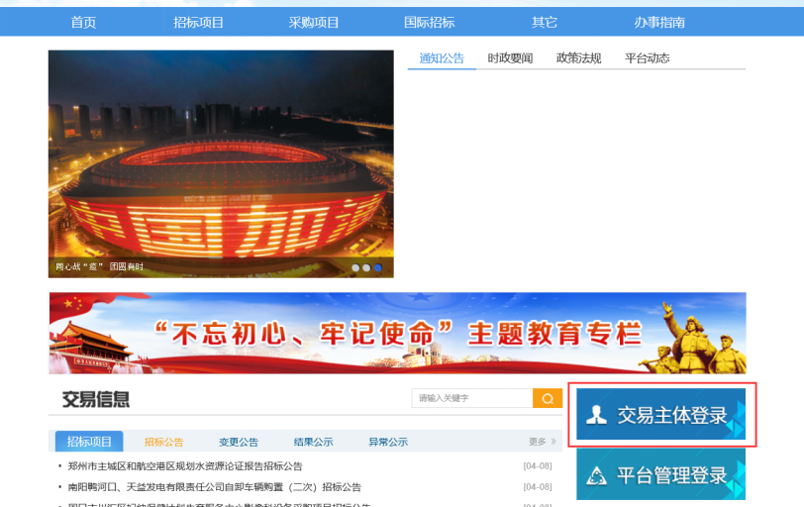
在交易主体系统登录的界面下载驱动，如下图红框处。
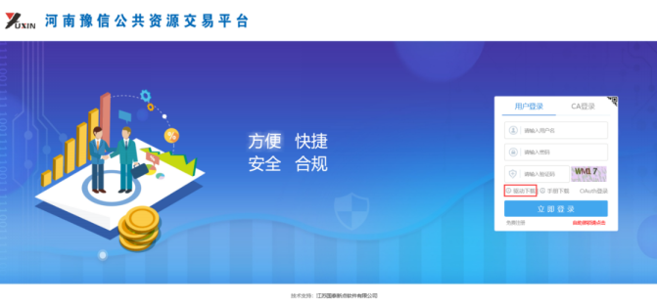

双击驱动安装程序，进入安装页面。选择快速安装或自定义安装，自定义安装需自行选择安装位置。注意安装过程中电脑不要插CA锁。
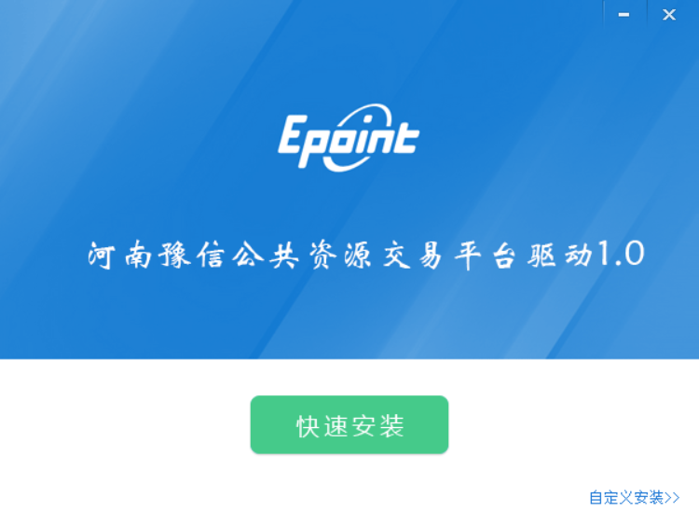
运行完毕后，点击“完成”，驱动安装成功。

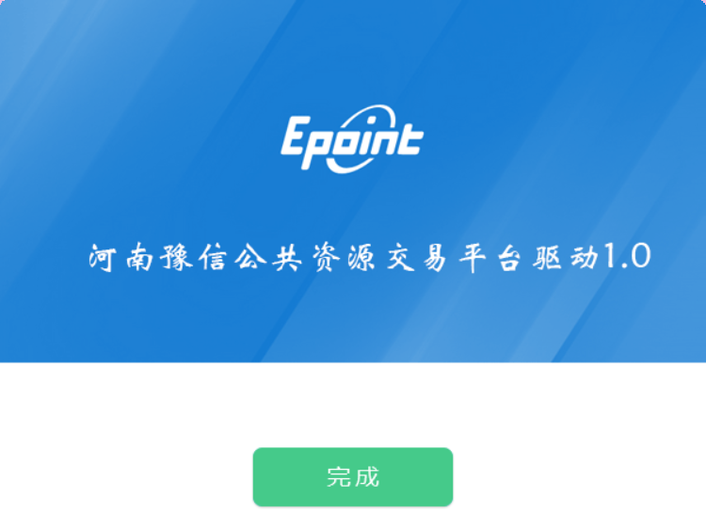
注意安装过程中电脑不要插CA锁。

浏览器配置

可信站点
注意:请使用IE10以上版本的IE浏览器
在正式使用系统之前，请先设置可信站点。
第1步、打开IE的Internet选项
打开IE，选择“工具——Internet 选项（0）...”，见下图，

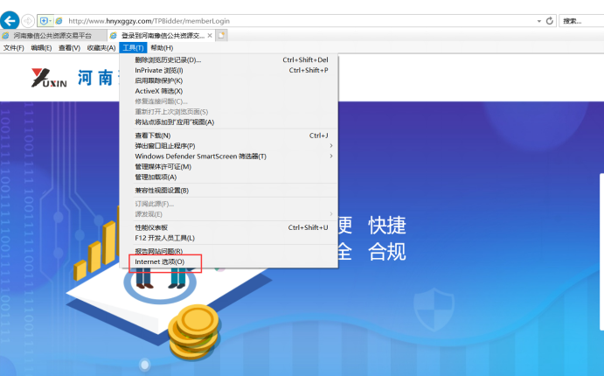

第2步、添加可信站点
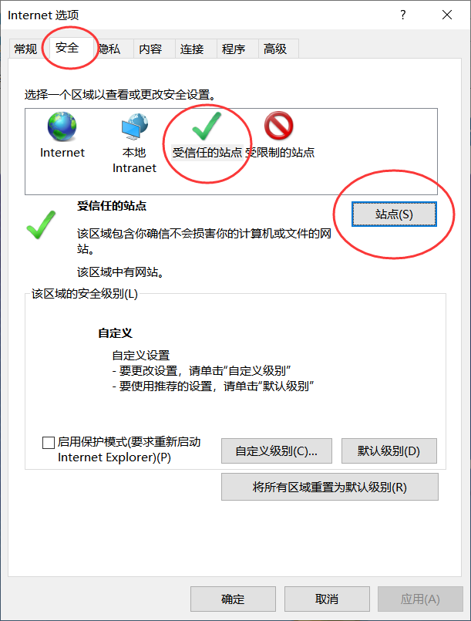
如上图，依次选择标签“安全”——“受信任的站点”（可信站点）——“站点（S）...” ，打开如下图所示的界面，
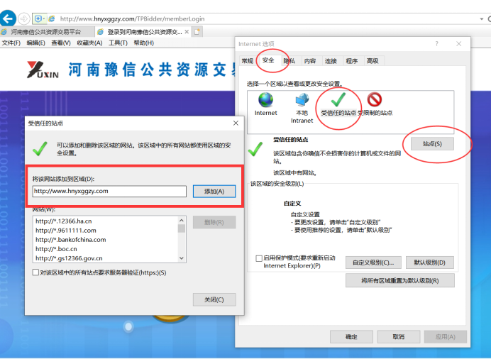

输入系统地址http://www.hnyxggzy.com后，（如果当前IE浏览器已经进入平台网站或系统登录界面，浏览器会自动识别到系统地址）点【添加】后确定。

第3步、设置可信站点的自定义级别
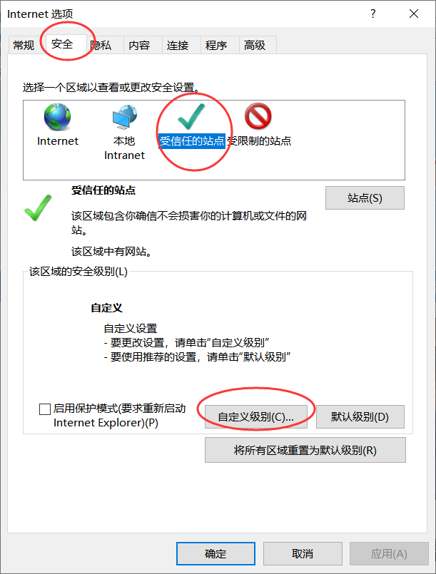
如上图，依次选择“安全”——“受信任的站点”（可信站点）——“自定义级别（C）...” ，打开如下图的界面，把其中的“Activex控件和插件”的设置全部改为启用，最后点【确定】。
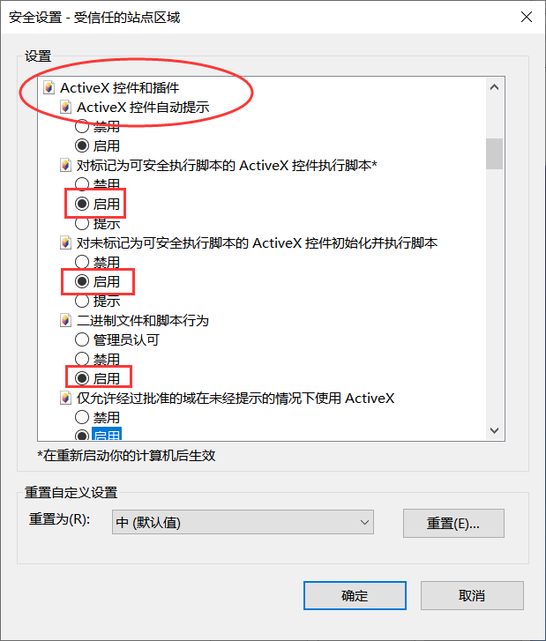

兼容性视图设置
打开IE浏览器工具兼容性视图设置，将下面地址加入，如下图操作。
http://www.hnyxggzy.com
（如果当前IE浏览器已经进入平台网站或系统登录界面，浏览器会自动识别到系统地址，可以直接点击添加，无需手动输入）
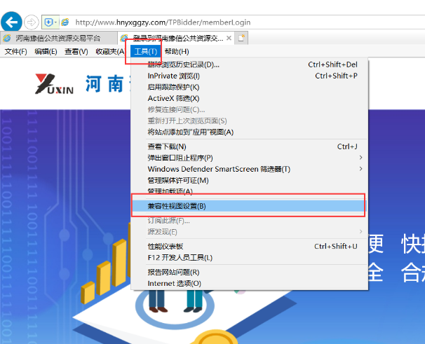
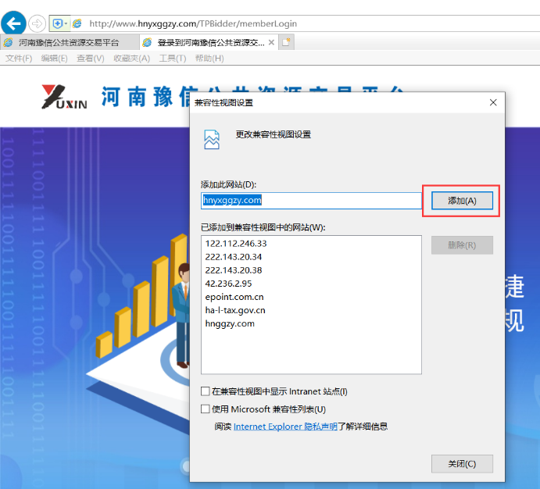

关闭拦截工具
上述操作完成后，如果系统中某些功能仍不能使用，请将拦截工具关闭再试用。比如在windows工具栏中关闭弹出窗口阻止程序的操作，如下图：
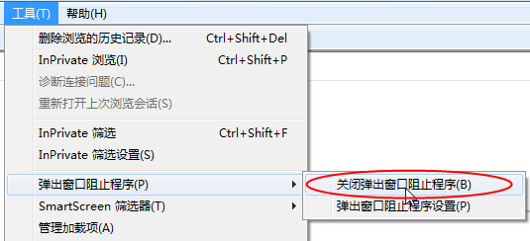

采购业务

项目注册
操作步骤：
- 进入豫信公共资源交易平台交易主体端后，以招标代理的主体类型登录（http://www.hnyxggzy.com/TPBidder/memberLogin），左侧菜单中选择“采购业务-项目注册”，后续所有采购项目的业务流程操作都在“采购业务”中进行。
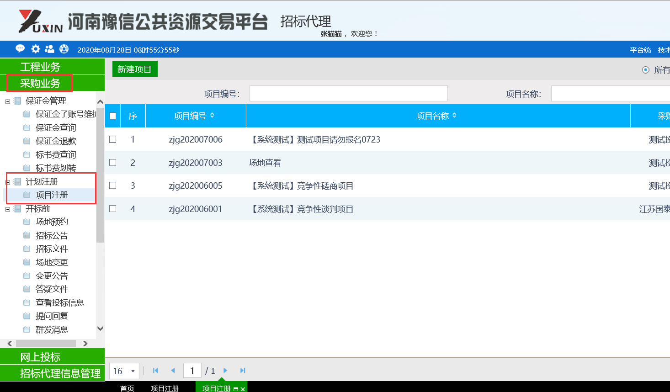
- 点击“新建项目”后在弹出页面填写项目信息、分包信息、相关附件。其中采购单位必须先在平台交易主体信息库完成信息登记，采购方式为询价、竞争性谈判、竞争性磋商的采购项目需选择是否公开报名（公开报名指的是发布公告允许符合条件的供应商报名参与、非公开报名指的是采用采购人或专家推荐的方式确认参与供应商）。
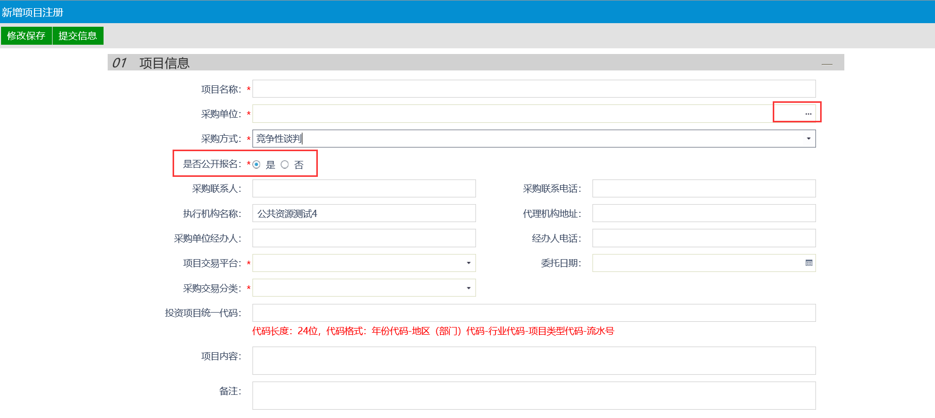
- 点击“添加分包”后在弹出页面填写分包名称、采购数量、单价、采购目录，完成后点击左上角保存分包。
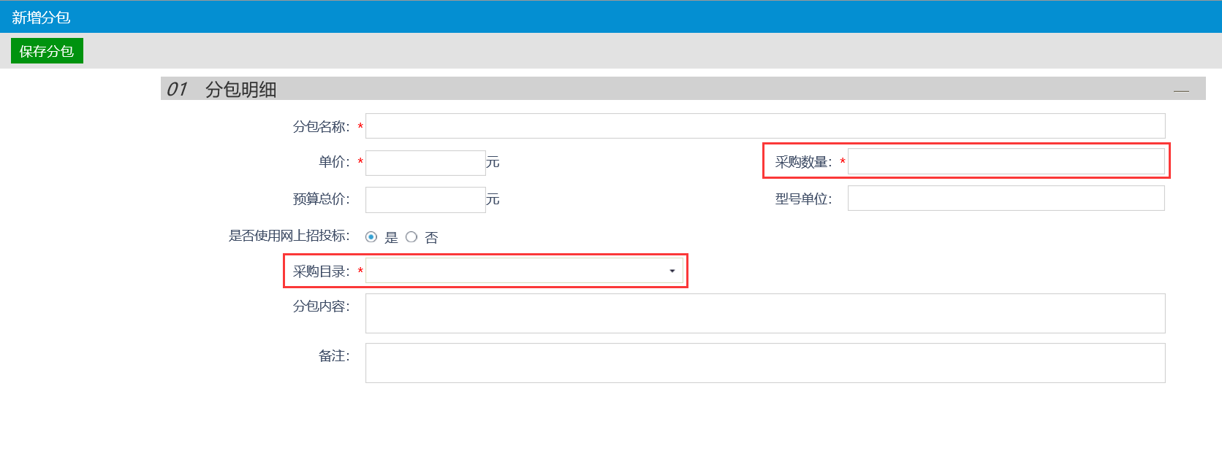
- 点击“电子件管理”上传该环节要求的附件，然后点击左上角的“提交信息”以完成项目注册的提交。
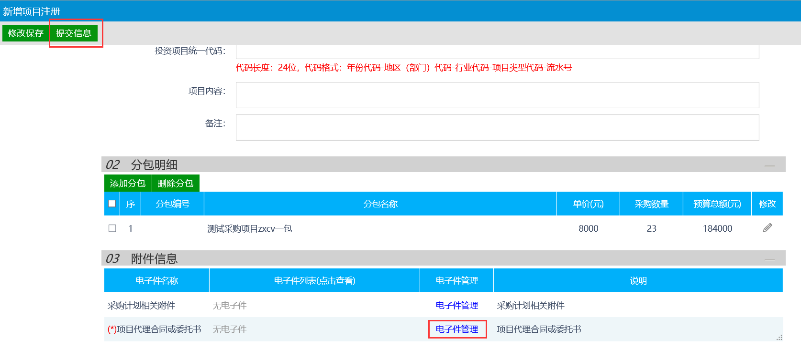

项目注册提交后需平台管理人员进行审核。

场地预约
操作步骤：
- 点击“场地预约-新增开标场地”，在弹出页面选择要预约开评标场地的项目分包。
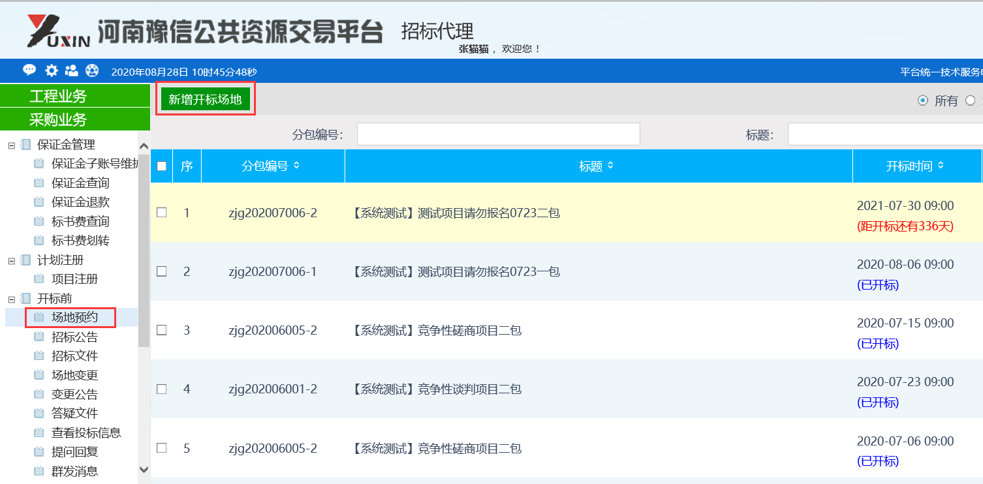
- 填写经办人、联系电话、开标时间、预计时长，点击左上角提交信息完成开评标场地的预约申请。
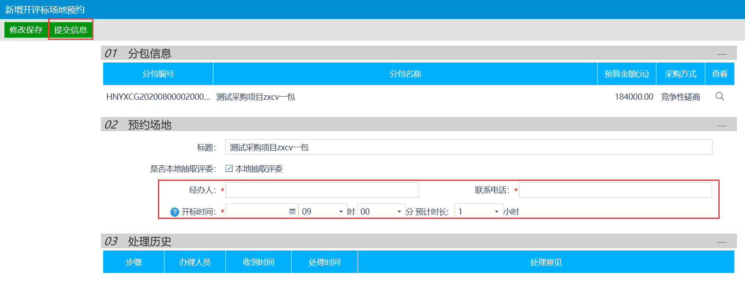
平台管理人员安排项目的开评标场地。

场地变更
操作步骤：
1、点击“场地变更-新增开标场地变更”，在弹出页面选择要变更开评标场地的项目分包。
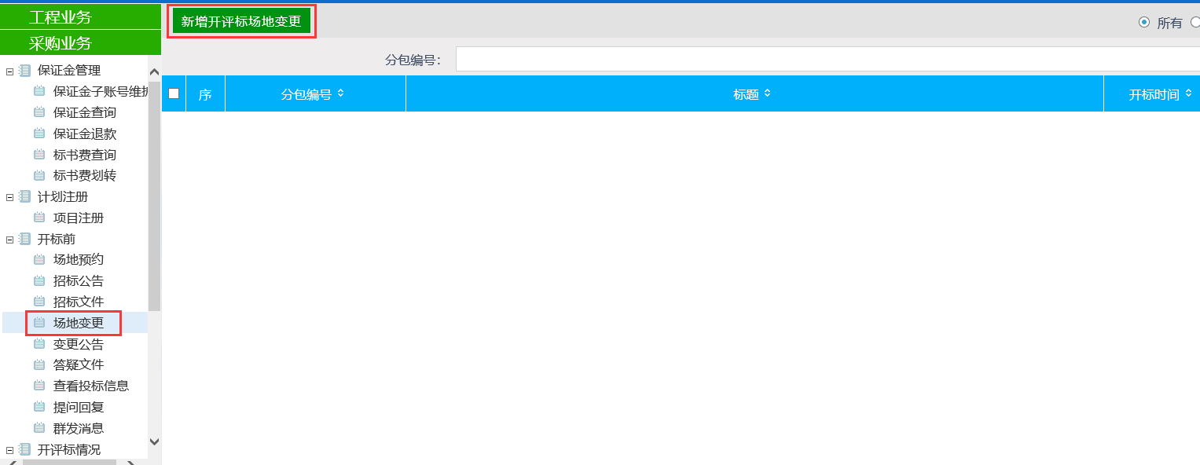
2、填写变更后的开标时间和变更原因，点击左上角提交信息完成开评标场地的变更申请。
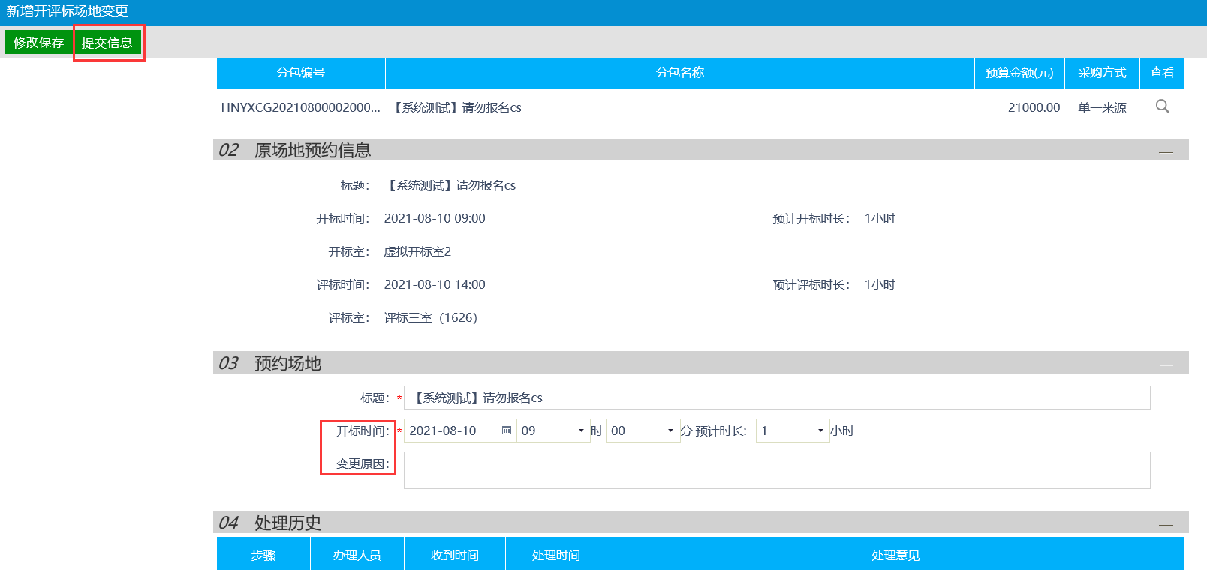
平台管理人员安排项目的开评标场地。

公告发布
操作步骤：
1、点击“招标公告-新增交易公告”，在弹出页面选择要发布公告的项目分包。
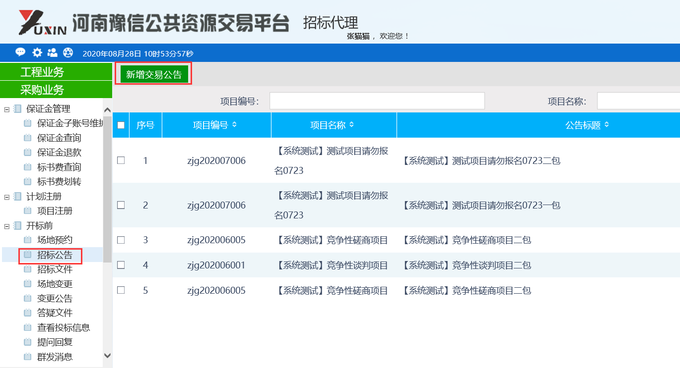
2、完善公告相关信息：公告标题、报名开始时间和结束时间、标书价格、发布媒体、公告内容，公告内容可直接从word版中复制粘贴进去。
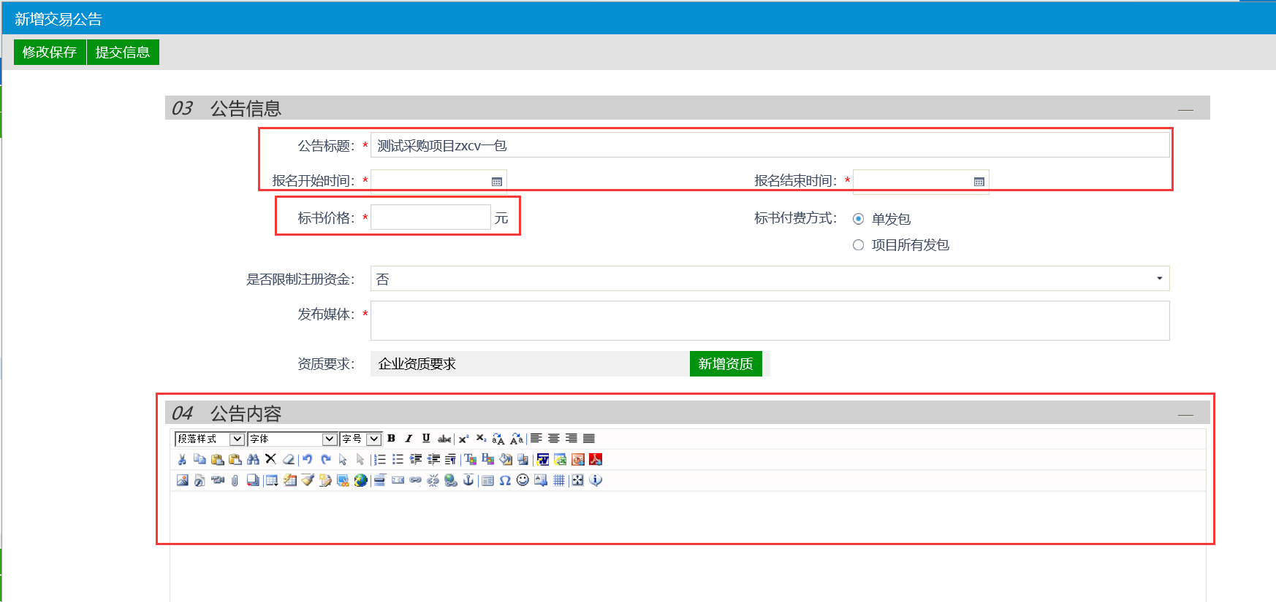
- 点击“生成子账号”，待银行生成子账号后，把保证金的收款信息添加到招标公告、招标文件中，最后点击左上角的“提交信息”。
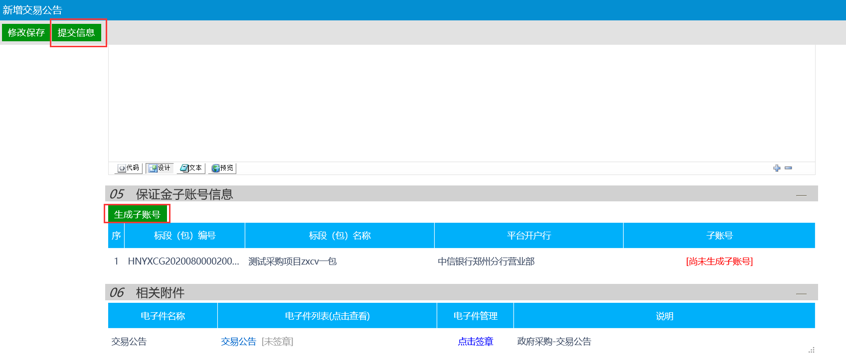
- 如果是采用采购人或专家推荐的方式确认参与供应商，公告发布环节需要添加推荐的供应商名单，添加完成并提交公告后，该公告不推送至平台网站。
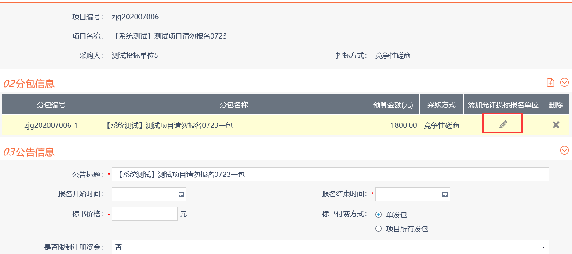
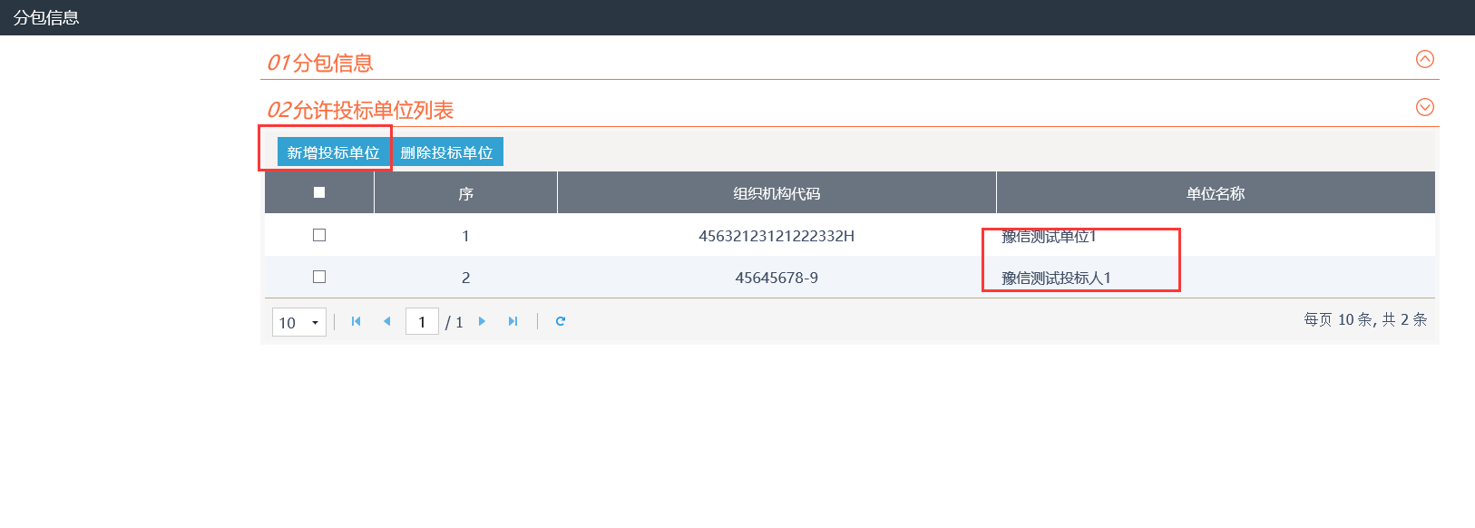

2.5、文件发布
操作步骤：
- 点击“招标文件-新增交易文件”，在弹出页面选择要发布文件的项目分包。
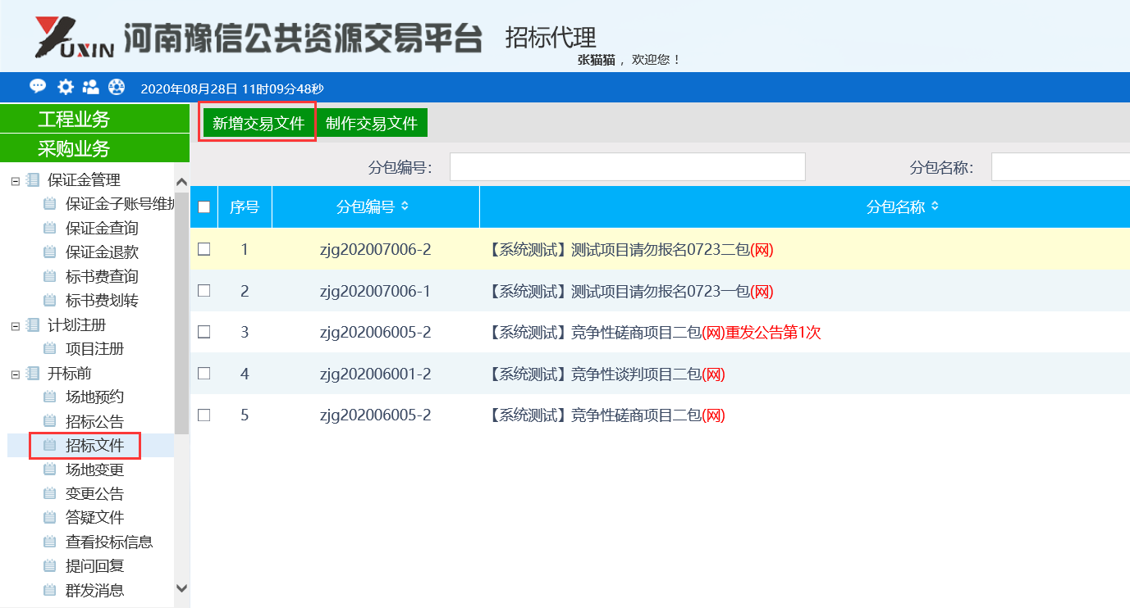
- 填写保证金、文件发售时间，然后点击“制作”按钮进入到电子招标文件制作页面。
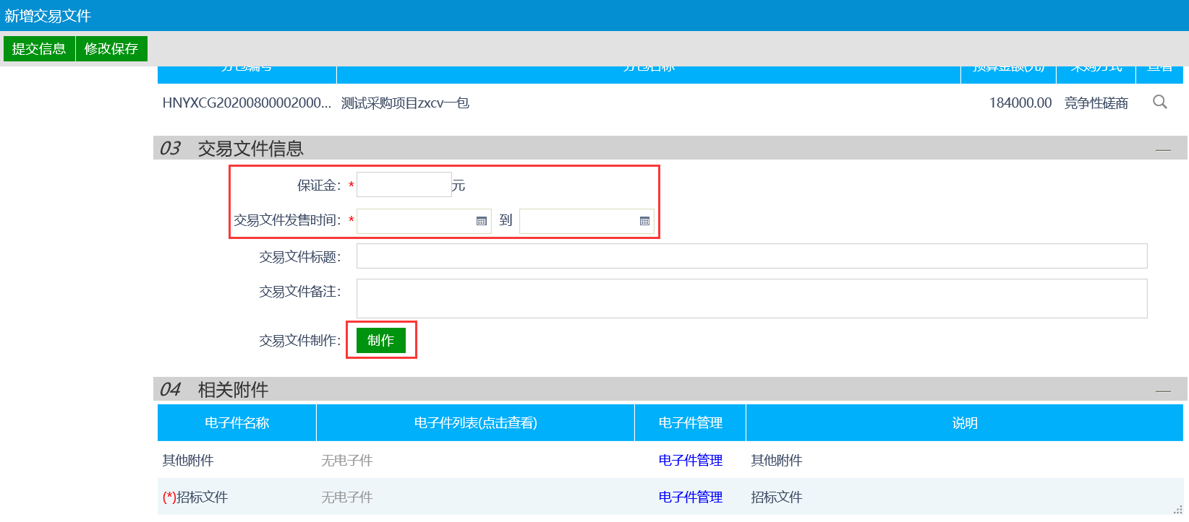3、首先选择适用当前项目的文件模板：
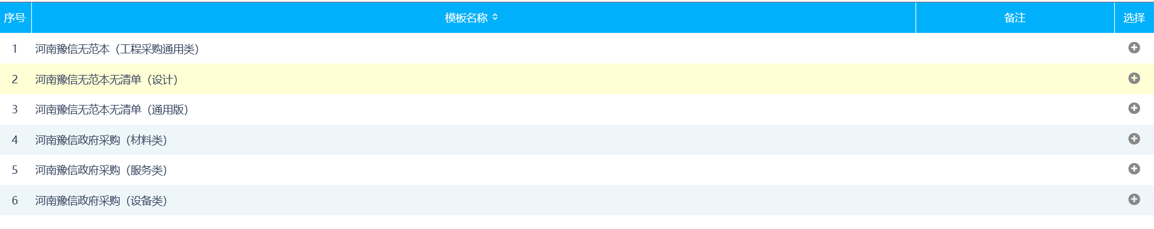
不含工程量清单项目选择河南豫信无范本无清单（通用版）、河南豫信无范本（工程采购通用类）或者其他文件模板；一般情况下，要用系统里的投标函格式的项目选择河南豫信无范本无清单（通用版）；要用开标一览表形式和自定义唱标内容的项目选择河南豫信无范本（工程采购通用类）。
含工程量清单的项目选择河南豫信无范本有清单，必须上传eynzbx格式的工程量清单文件。
4、模板确定后进入到文件制作页面，通过“上传文件”按钮上传word版的招标文件。
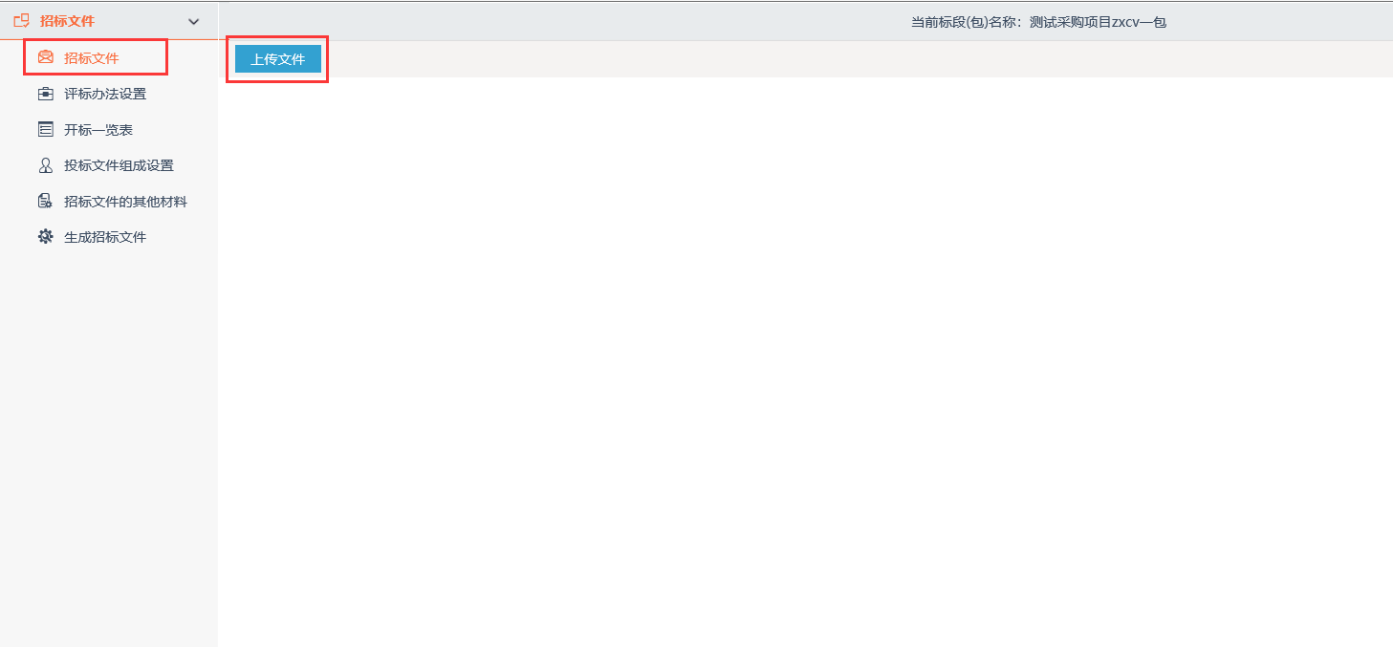
5、选择并设置项目评标办法：
普通无清单综合打分项目选择综合评估无清单；综合打分且含二次报价项目选择采购磋商法；最低价且含二次报价项目选择采购谈判法；其他项目根据评审打分流程确定选择哪个评标办法；
选定评标办法后点击“保存”按钮，当前页面上会出现初步评审设置、详细评审参数（如有）
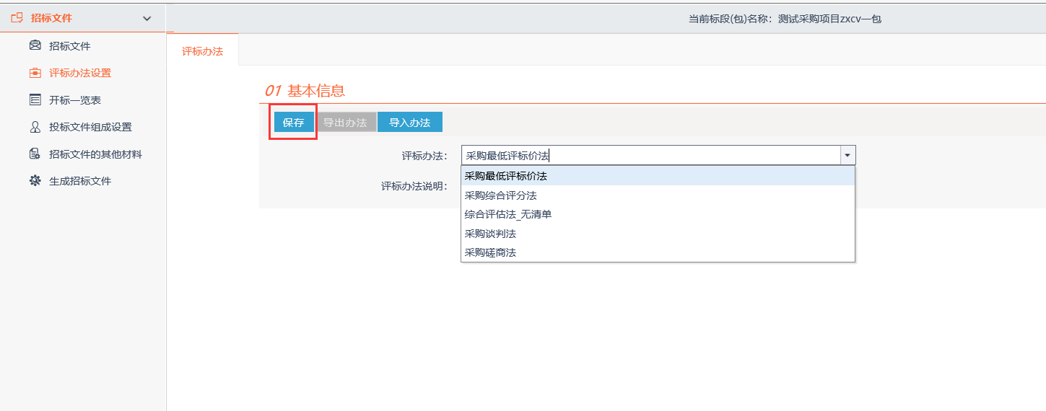
点击“初步评审设置-新增评分点”，在弹出的新页面里“评分点名称”输入该评分项名称，“评审标准”输入该评审项的评审标准（非必填）。输入完成后，点击“保存”即可，然后按照同样的操作流程添加其他初步评审的评分点。
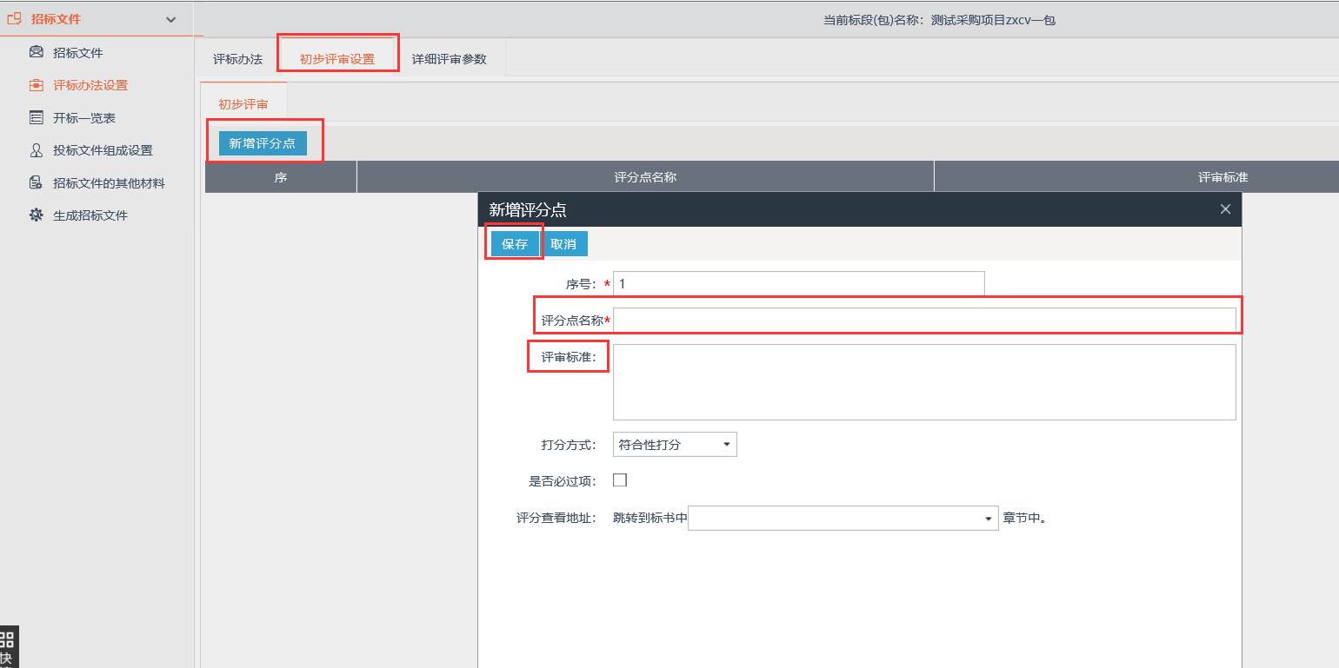
点击“详细评审参数”—“经济标评分参数”—“新增评分点”，进入经济标新增评分点页面，选择“直接打分”，根据招标文件里相关评审办法，输入“评分点名称”、“评审标准”、最高分和最低分后保存即可。
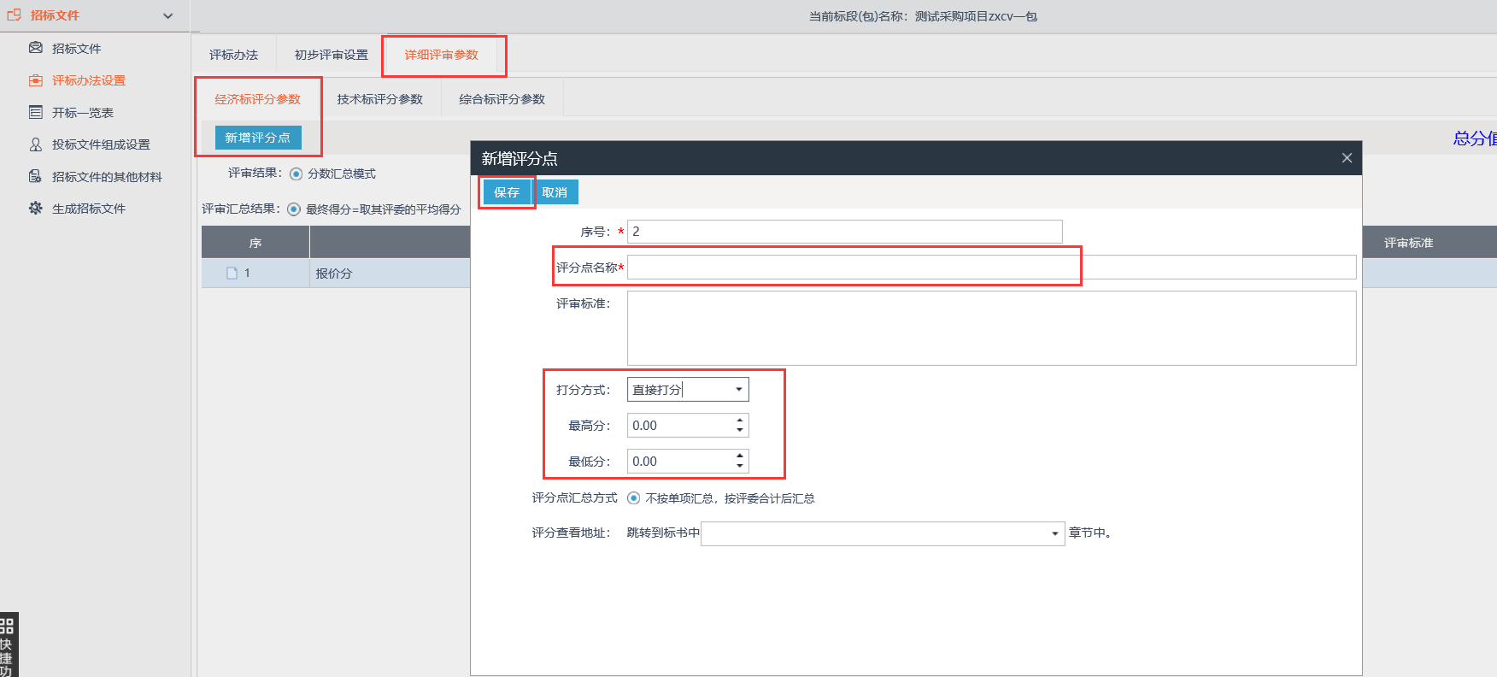
技术标、综合标的评分参数新增办法和上述经济标评分点一致。

报价分自动算分
目前系统内只有采购磋商法配置的有经济标报价分自动算分公式，如果需要用系统自动算分，需注意以下几点：
评分点名称建议不修改，如必须要修改，名称里必须带“报价”两个字；
打分方式选择自动打分；
基准值公式和扣分（算分）公式不动，价格权值填报价分的总分，即要页面上的“总分”保持一致；
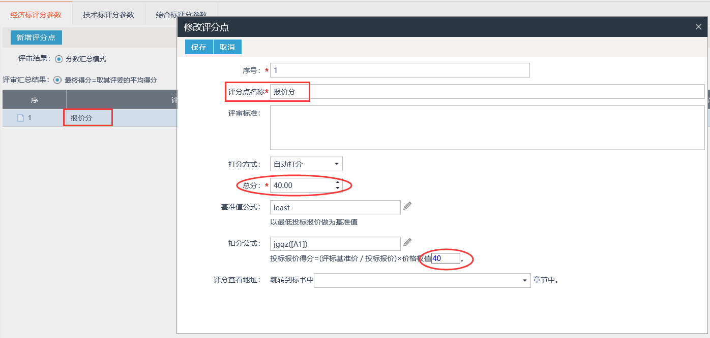

6、点击“开标一览表”，在弹出页面选择开标一览表模板后点击确定。如果需自行增加一览表内容，点击左上角的“新增信息”按钮，在弹出页面填写“填写项”“单位”，然后保存关闭。
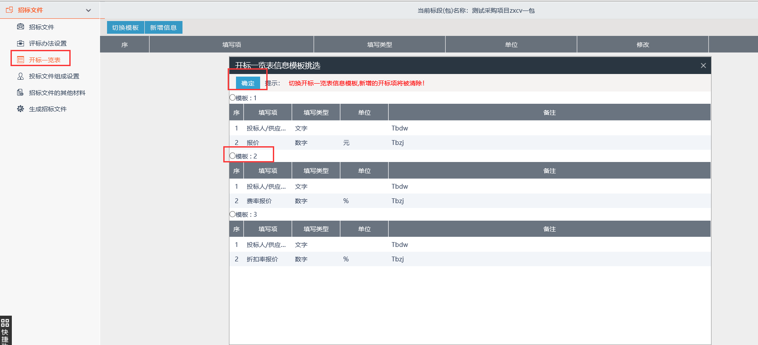
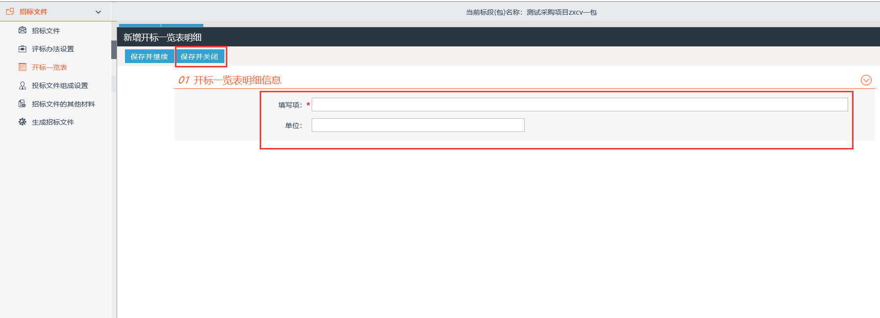

7、通过“投标文件组成设置”菜单查看该文件模板对应的投标文件格式，如果当前已选择文件模板不适用项目，可关闭文件制作页面后删除编辑中的招标文件，重新新增文件选择文件模板。
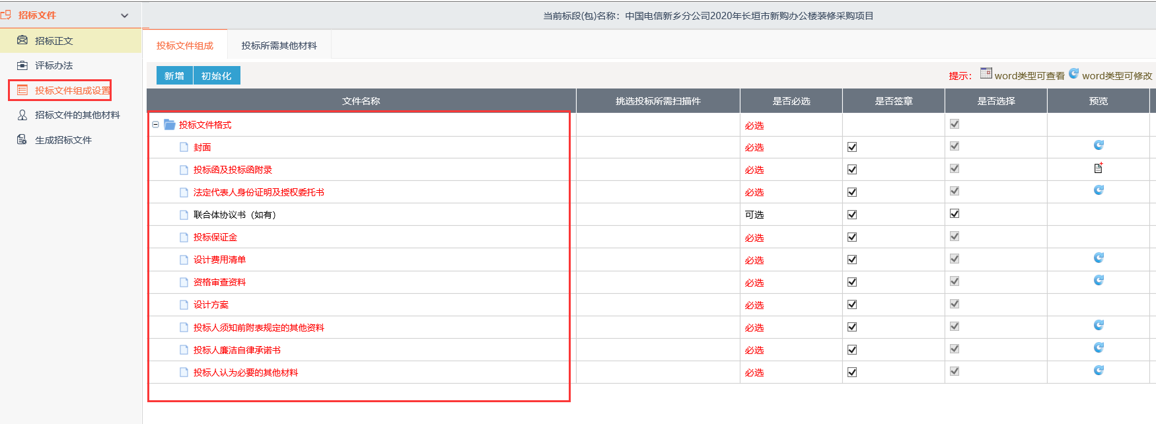
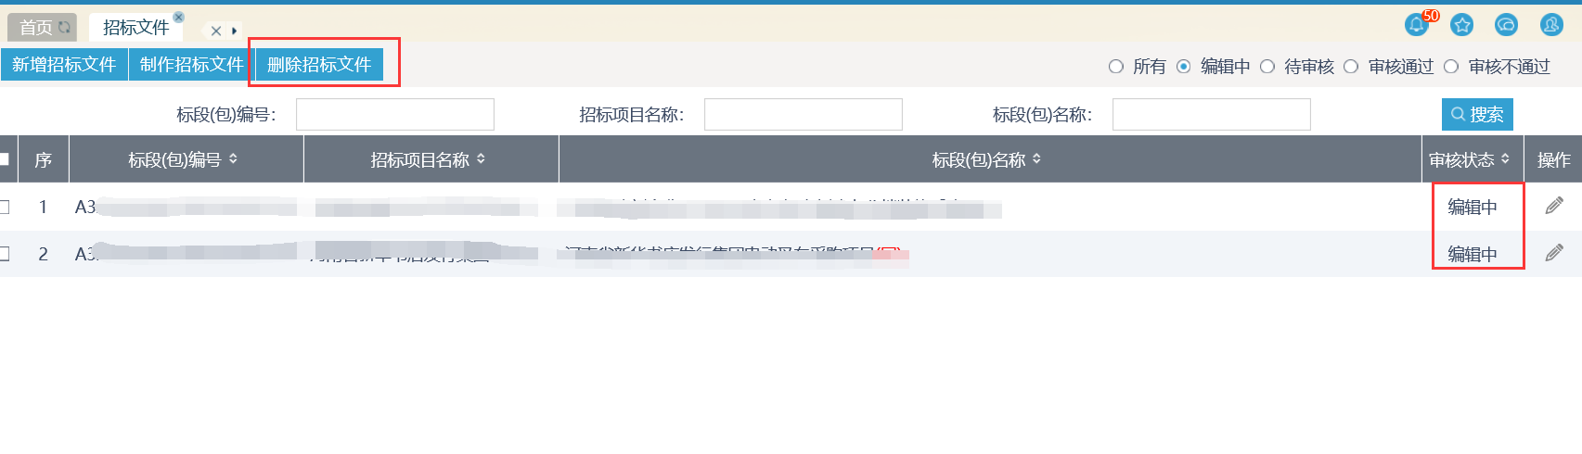
8、点击“生成招标文件”，按照页面提示依次进行文件转换-签章-生成操作。签章时点击页面上的“盖章-电子签章-钥匙密码-确定-签章提交”，
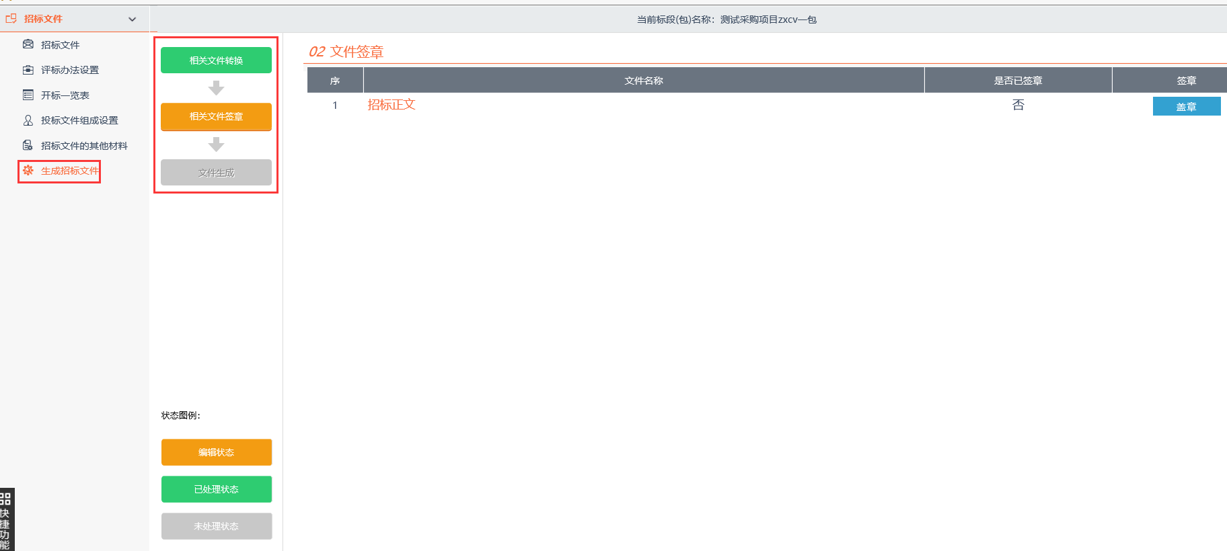
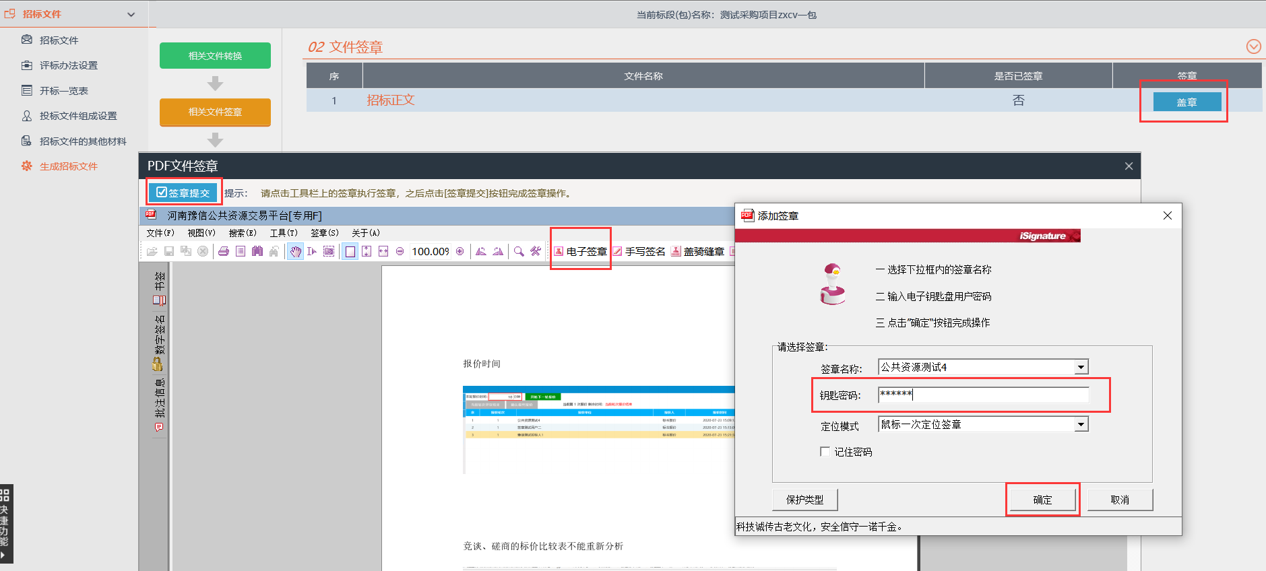
文件生成时选择插入CA锁生成文件，生成的文件格式为.YXZF
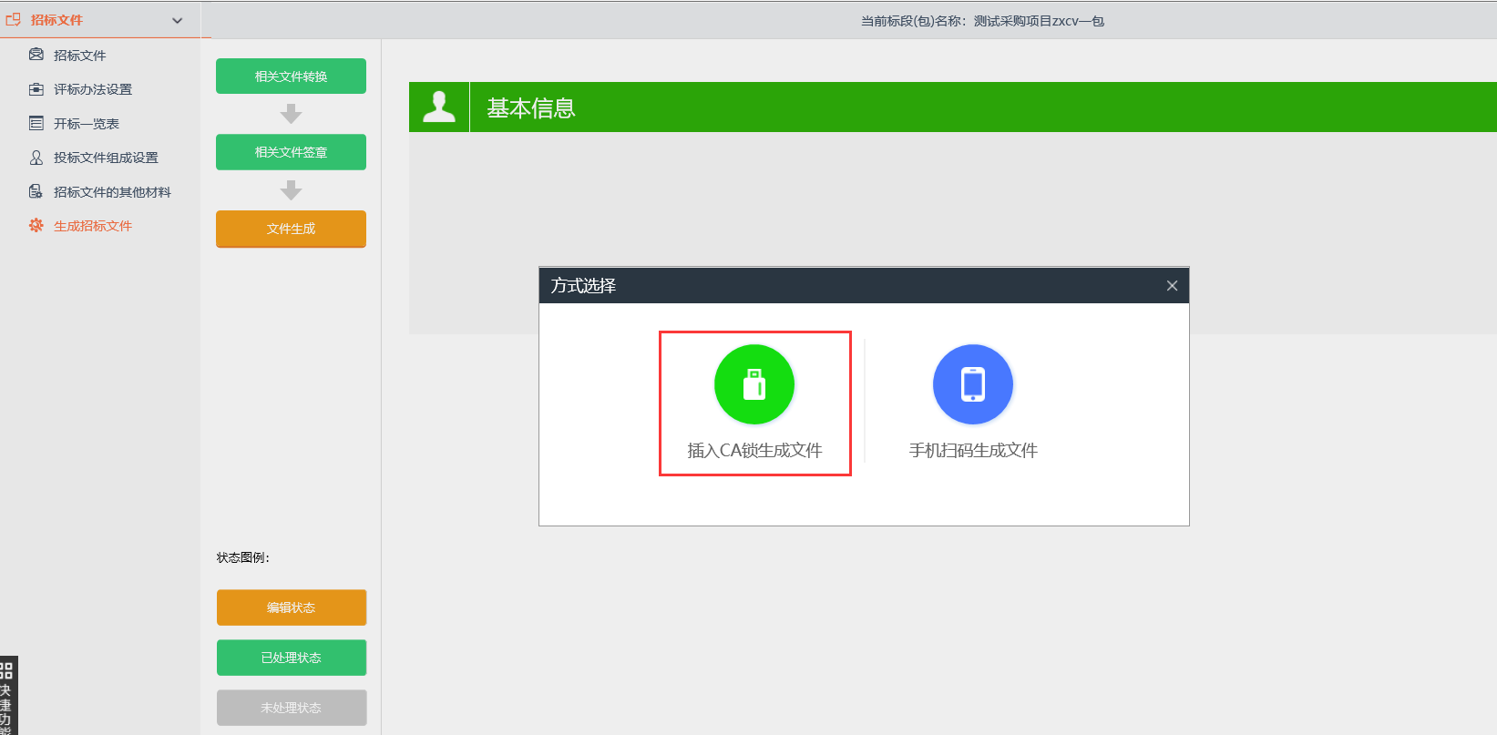
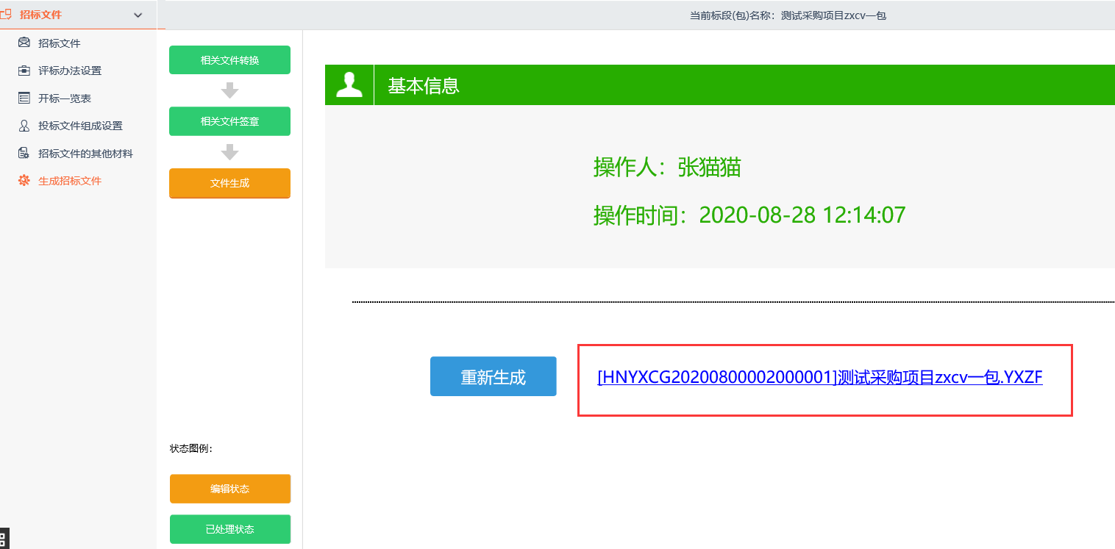
9、文件生成后关闭当前页面，返回到文件发布页面。生成的电子招标文件会自动出现在“相关附件-招标文件”中，点击左上角的“提交信息”按钮。
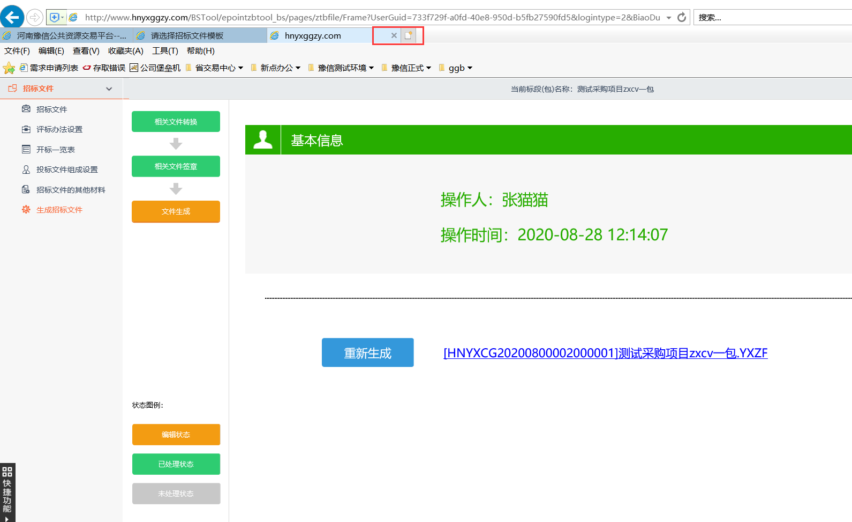
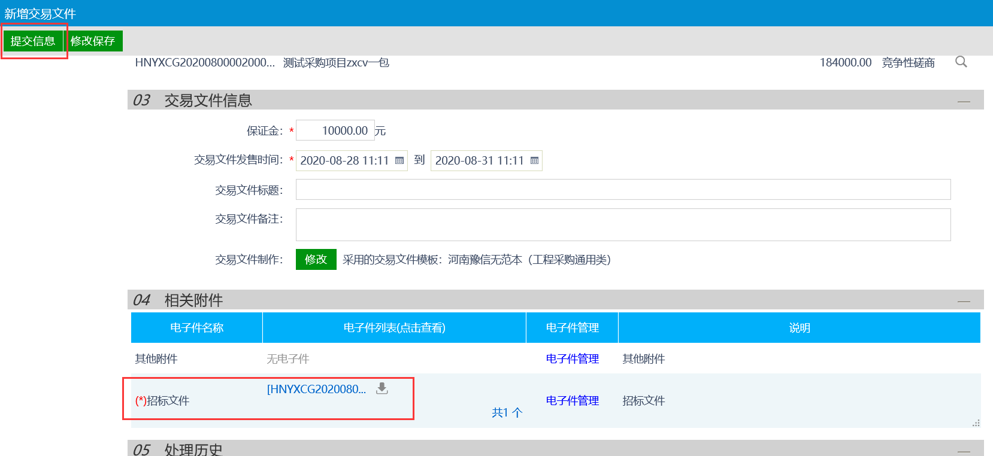

2.6、变更公告
操作步骤：
1、点击“变更公告-新增变更公告”，在弹出页面选择要发布变更公告的项目分包。
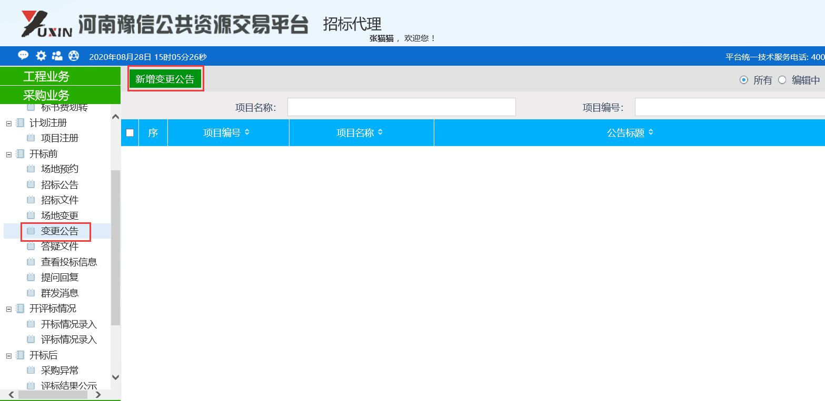
2、根据系统操作界面的提示信息补充完善公告标题、变更信息、变更公告的内容后点击左上角的提交信息按钮。
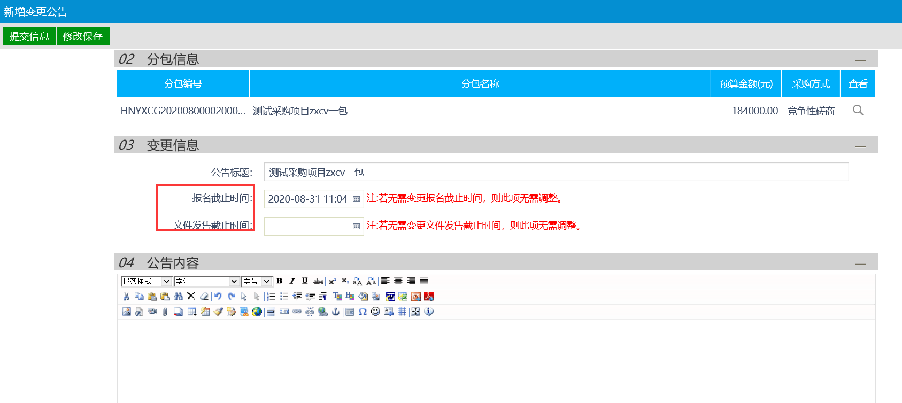

2.7、答疑澄清文件
操作步骤：
- 点击“答疑文件-新增答疑”，在弹出页面选择要发布澄清答疑的项目分包。
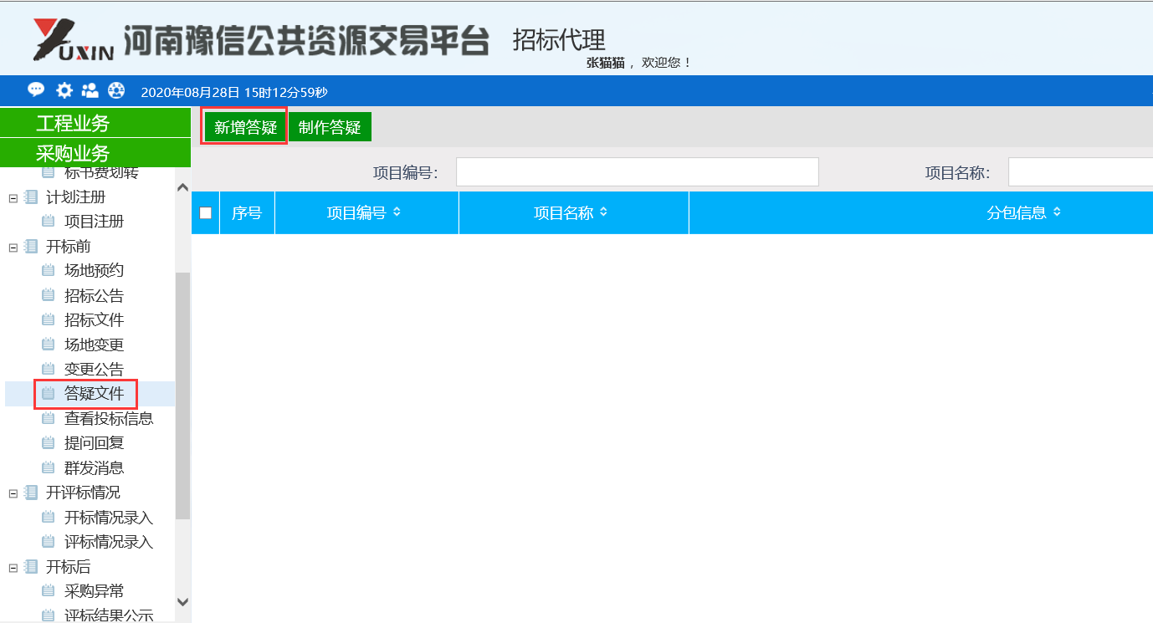
2、点击“制作”按钮进入到电子答疑文件制作页面，制作答疑澄清文件的过程和制作招标文件一样，答疑文件会自动继承原招标文件的内容（包括：招标正文、评标办法、投标文件组成设置等），此处只需修改变动部分和上传“答疑说明文件导入”即可。
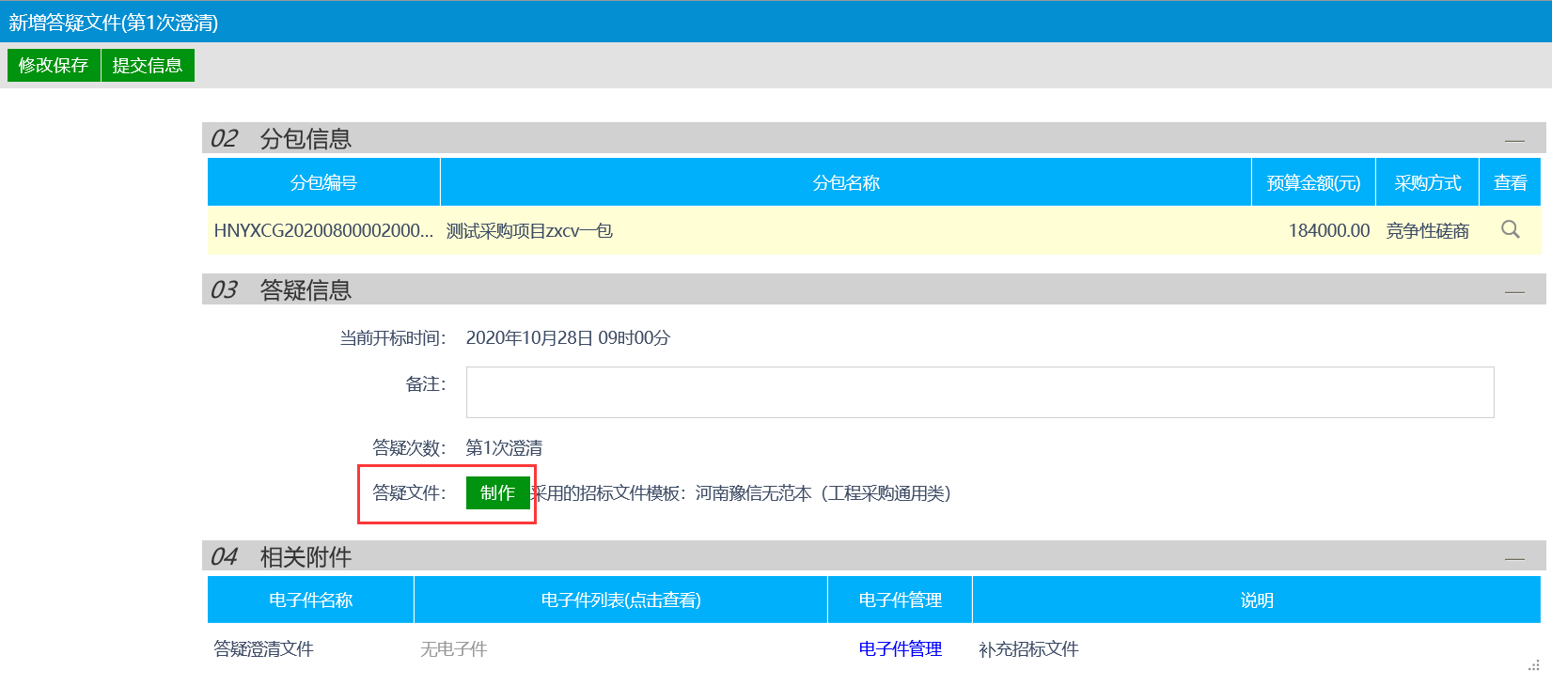
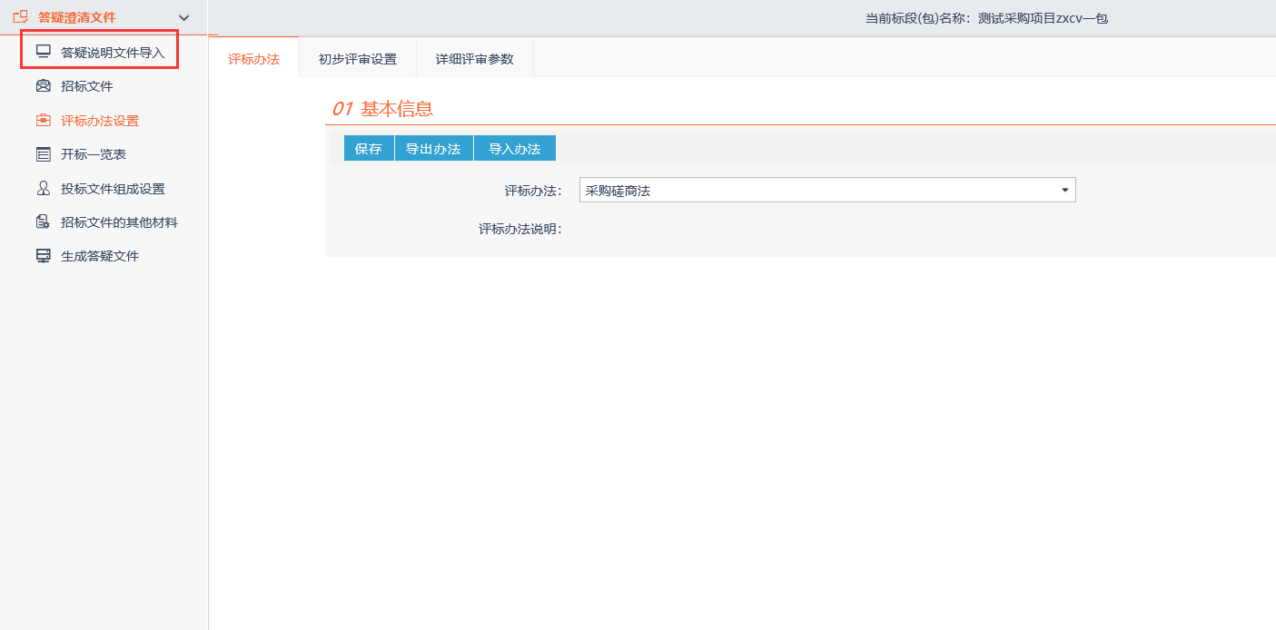

2.8、查看投标信息
通过此菜单可查看招标项目的投标报名情况
操作步骤：
点击“查看投标信息”，右上角可根据是否在报名期进行切换，点击“操作”按钮查看当前选择项目的供应商报名情况。
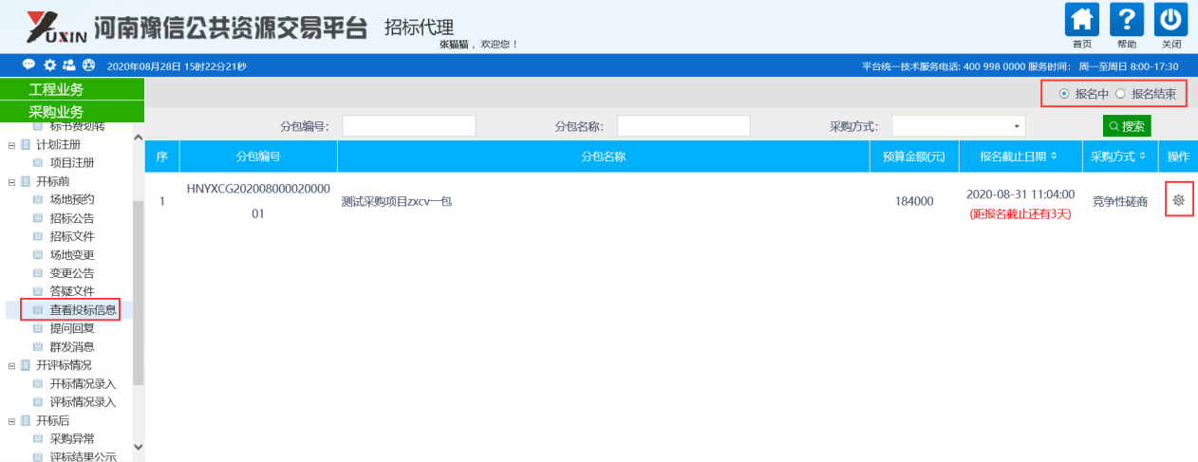

2.9、提问回复
操作步骤：
点击左侧“提问回复”按钮，在弹出页面查看投标人通过系统提出的问题，点击“回答”按钮后，在弹出页面填写回复内容后点击左上角的“问题答复”按钮。
问题答复后只有提出问题的供应商可以收到和查看回复，建议同时把相关澄清和回复说明正式告知到所有参与供应商。
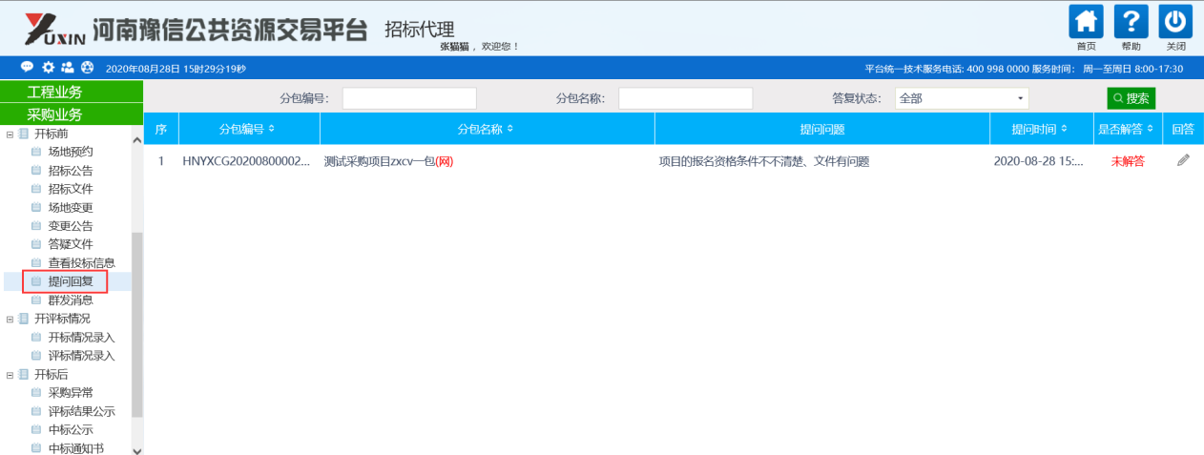
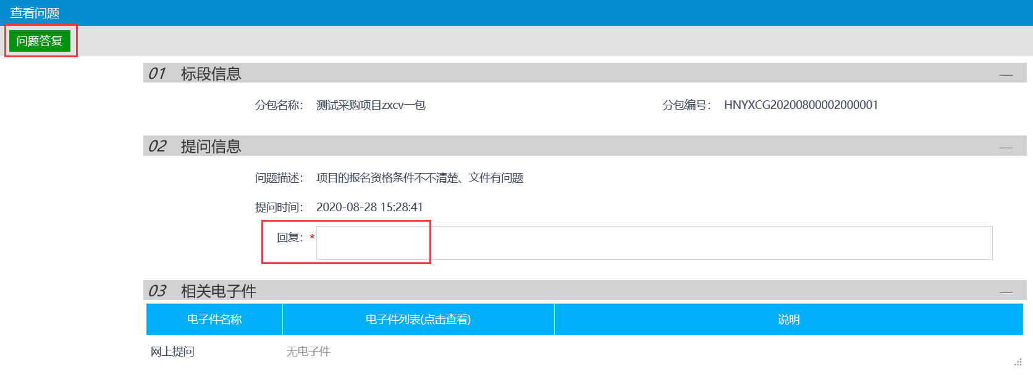

2.10、群发消息
操作步骤：
1、点击左侧“群发消息-新增消息”，在弹出页面选择要发布澄清答疑的项目分包。
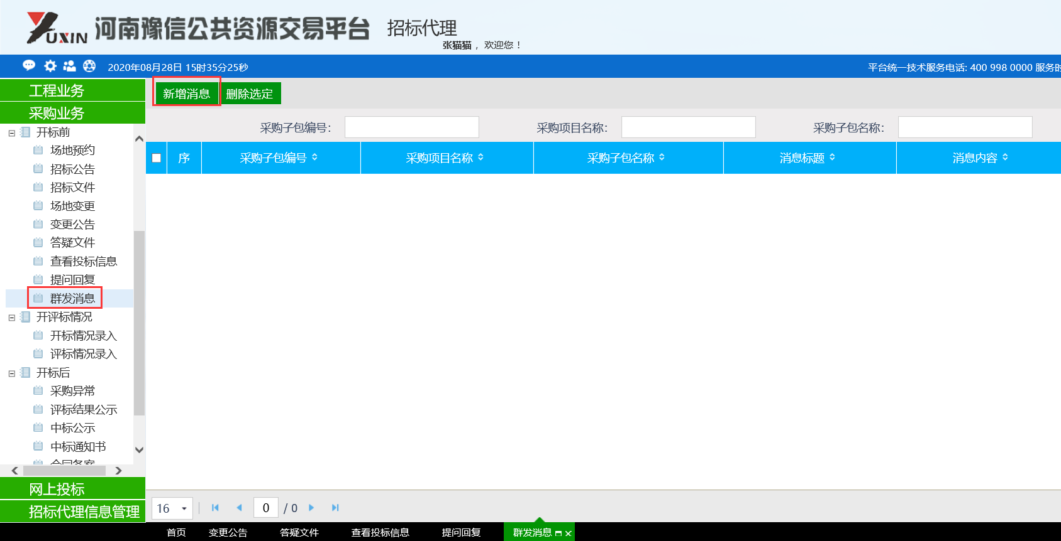
2、填写信息标题、信息内容后点击左上角“发送”按钮完成消息的发出。
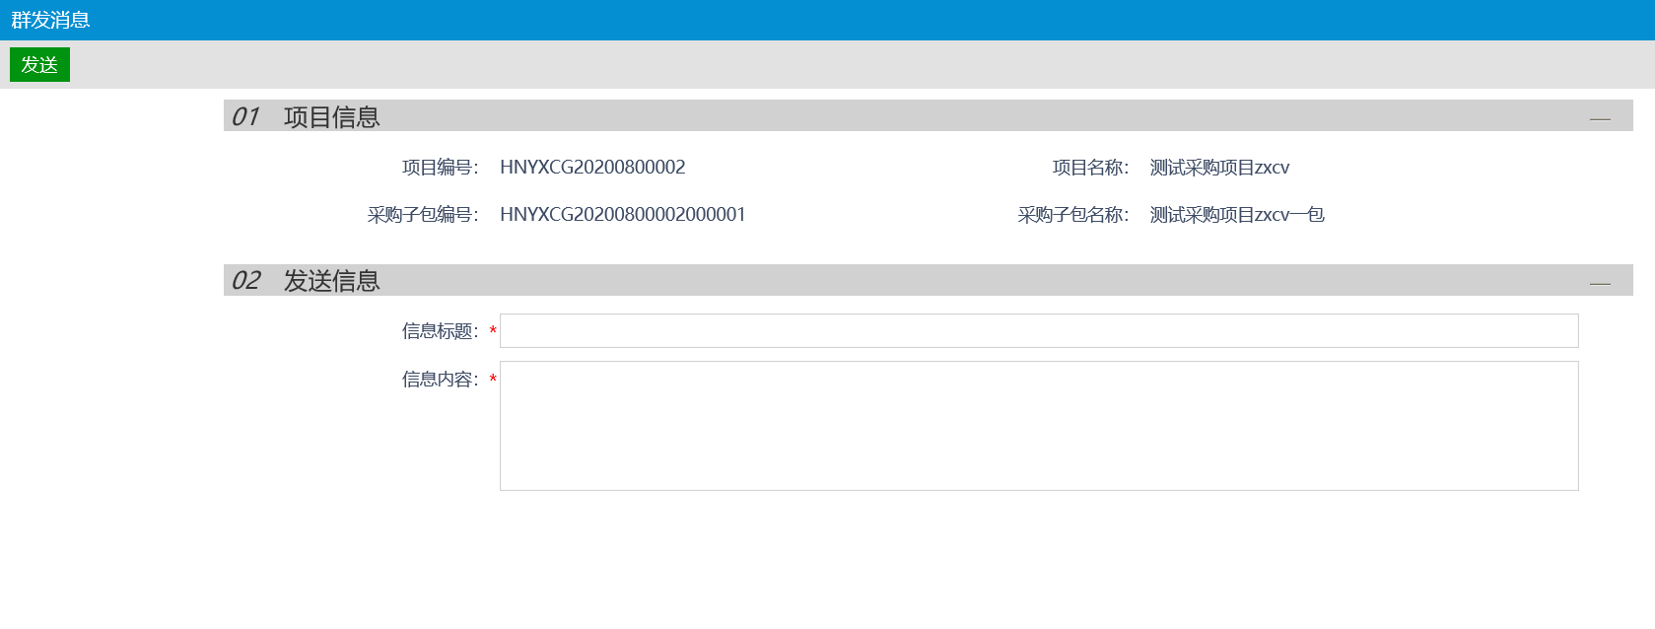
注意：此功能发送的是系统消息不是手机短信，一般用于非正式通知或消息的发送。

2.11、评标结果公示
操作步骤：
1、点击“评标结果公示-新增评标结果公示”，在弹出页面选择要发布公示的项目分包。
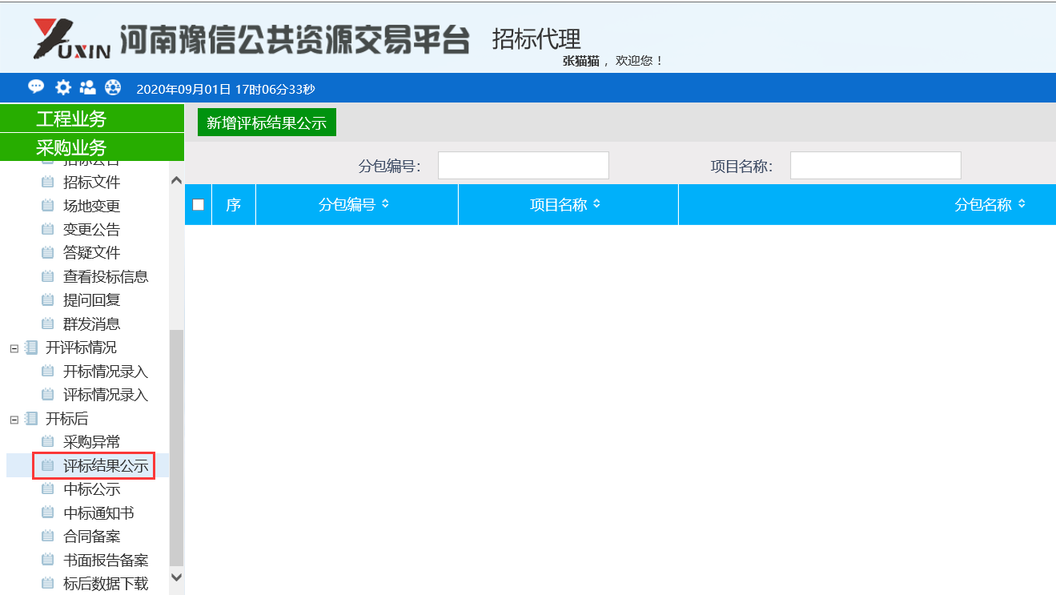
2、完善公告相关信息：公示开始日期、公示结束日期、公告标题、发布媒体、公告内容，公告内容可直接从word版中复制粘贴进去，然后提交。
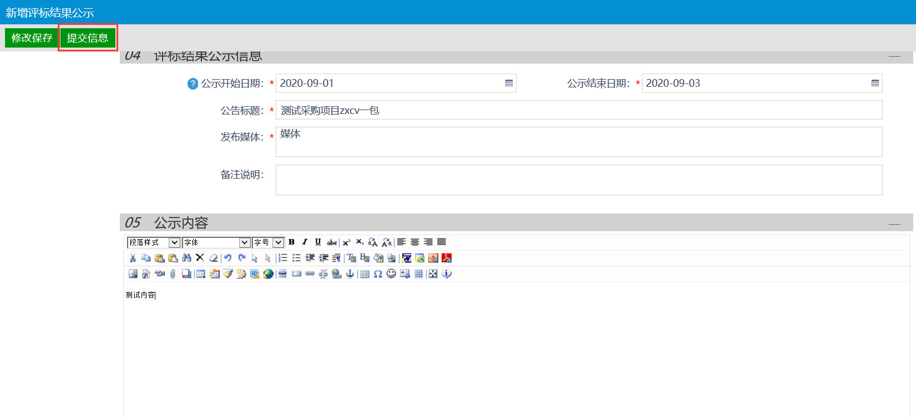

2.12、中标公示
操作步骤：
1、点击“中标公示-新增中标公示”，在弹出页面选择要发布公示的项目分包。
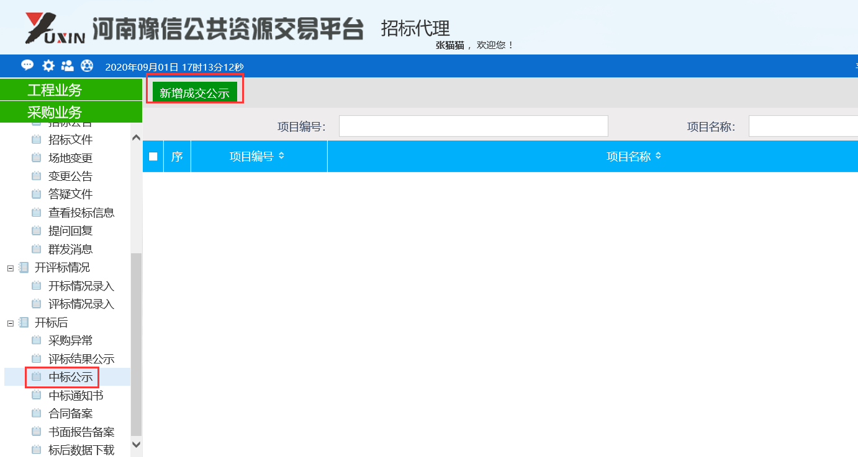
2、完善公告相关信息：公告标题、中标单位、中标价格、公告内容，公告内容可直接从word版中复制粘贴进去，然后提交。
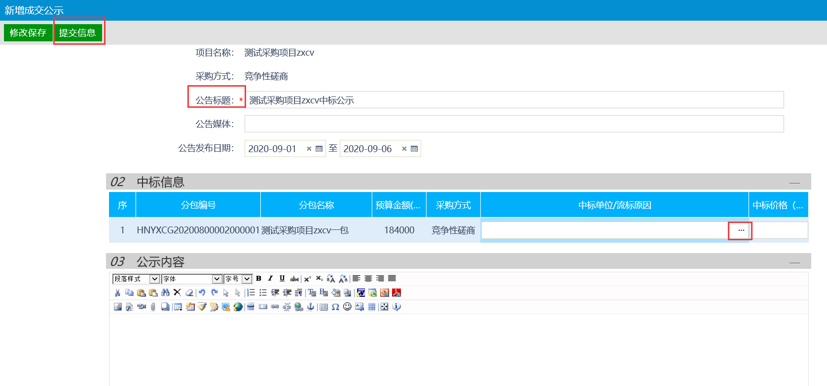

2.13、标后数据下载
操作步骤：
点击“标后数据下载”，然后可选择查看、下载、重新生成下载标后数据。如果查看或下载后发现数据表格有缺失，可点击重新生成下载后再次查看。
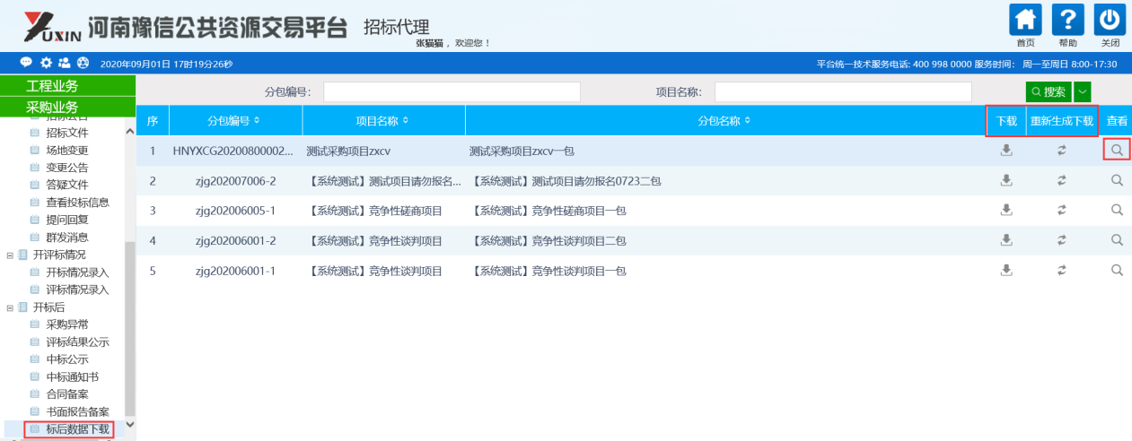

2.14、采购异常
项目未产生中标人需要重新招标时需要走采购异常流程；
操作步骤：
1、点击“采购异常-新增分包异常”，在弹出页面选择要发布公示的项目分包。
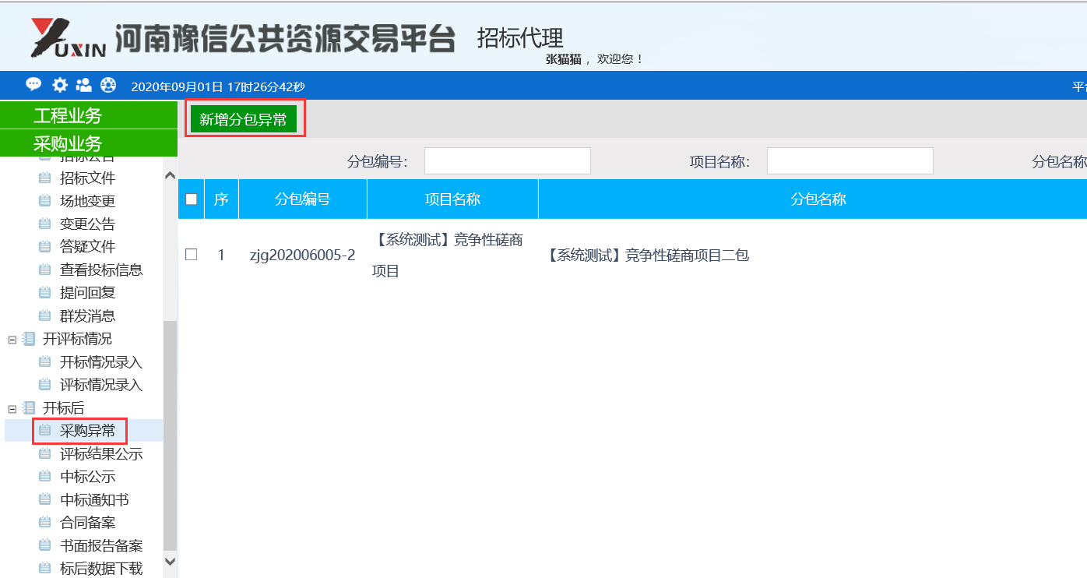
2、选择“异常类型”、“是否发布公告”，一般情况下类型都选择重新招标。如果选择了需要发布公告，系统会出现编辑框，可粘贴公告内容。
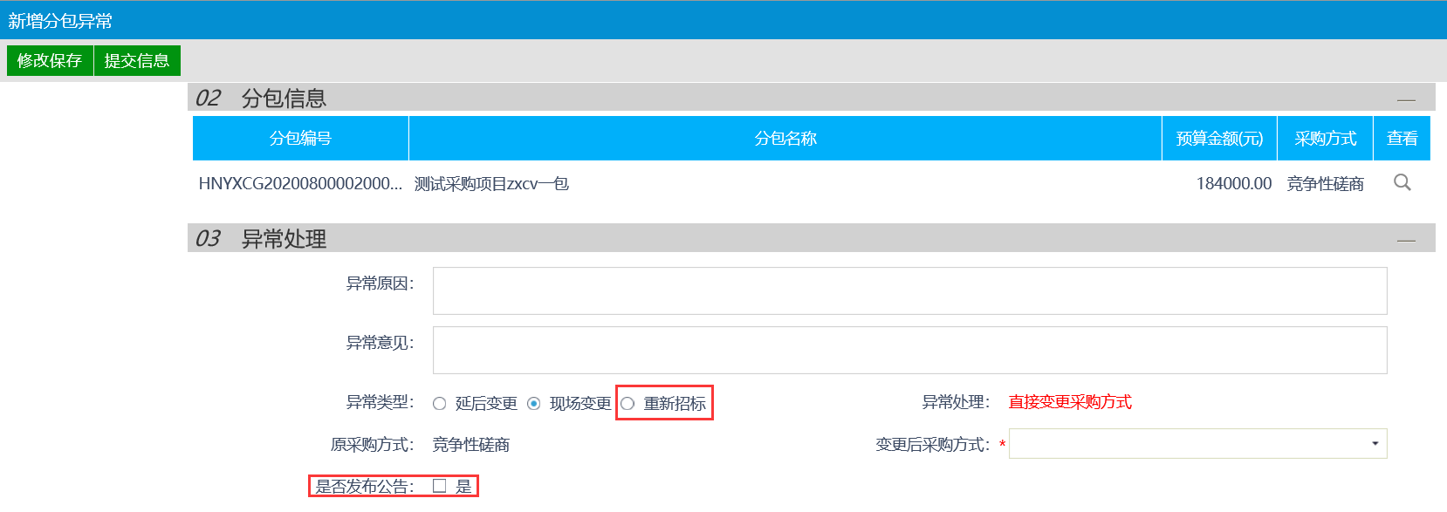
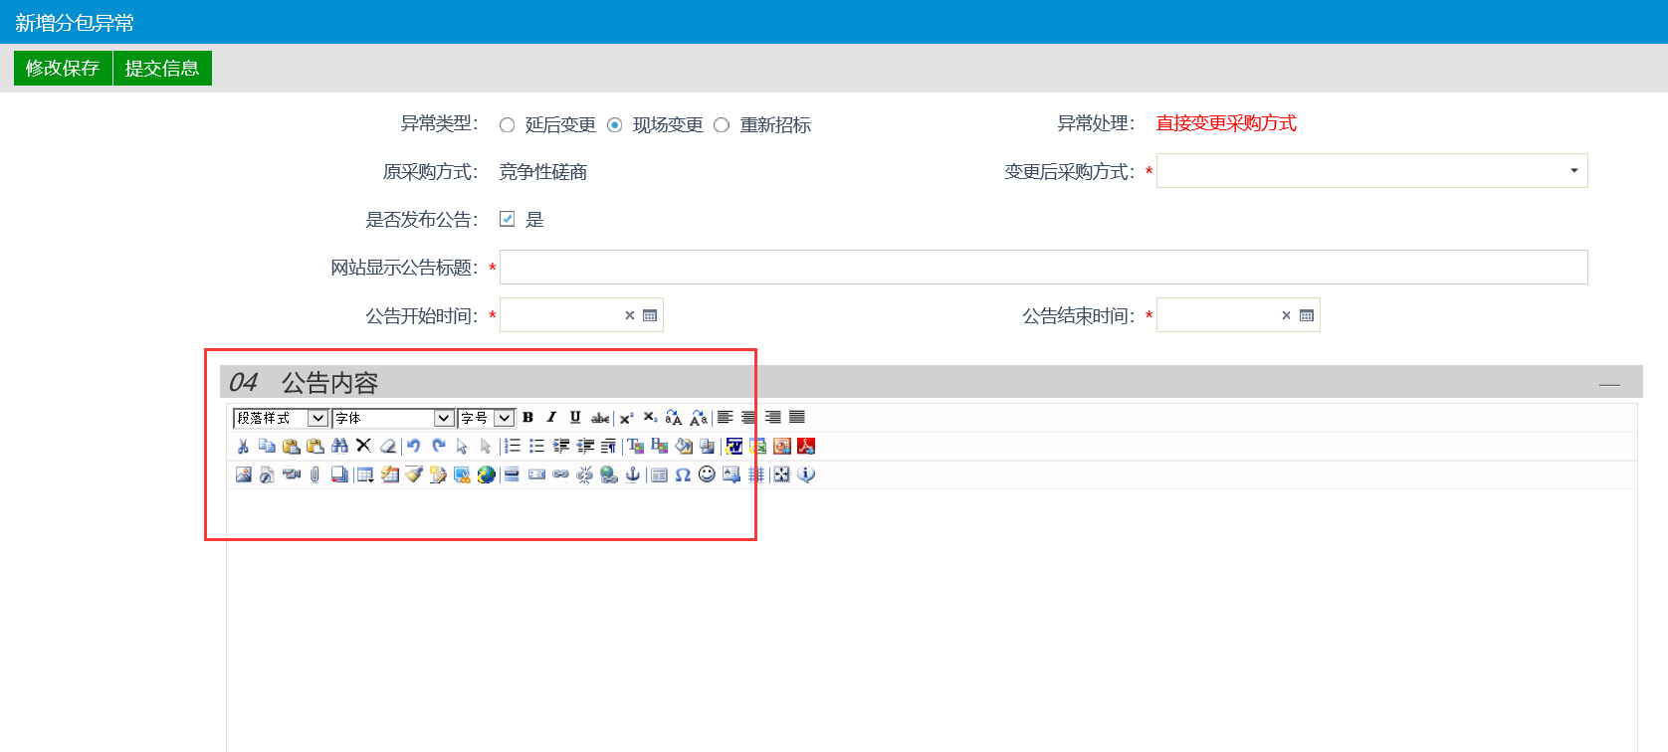
3、一般情况下，项目未开成标，通过采购异常里的异常公示发布相关结果。评标废标的或需发候选人公示的可以通过评标结果公示发布。

工程业务

项目注册
操作步骤：
1、进入豫信公共资源交易平台交易主体端后，以招标代理的主体类型登录（http://www.hnyxggzy.com/TPBidder/memberLogin），左侧菜单中选择“工程业务-招标方案-项目注册”，后续所有工程项目的业务流程操作都在“工程业务”中进行。
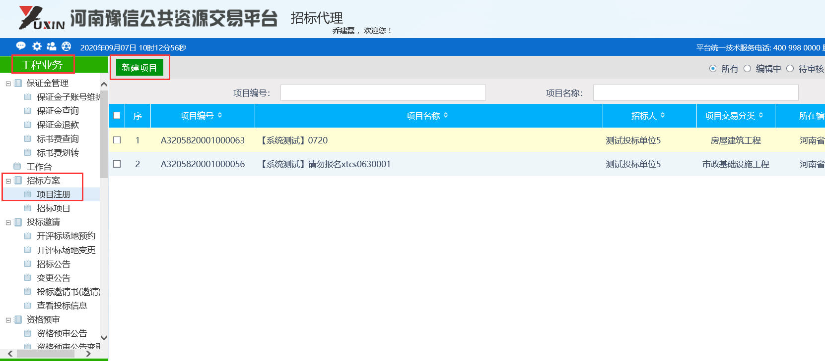
2、点击“新建项目”后在弹出页面填写项目信息、招标人信息、投资组成、项目规模并上传相关附件“项目代理合同或委托书”。
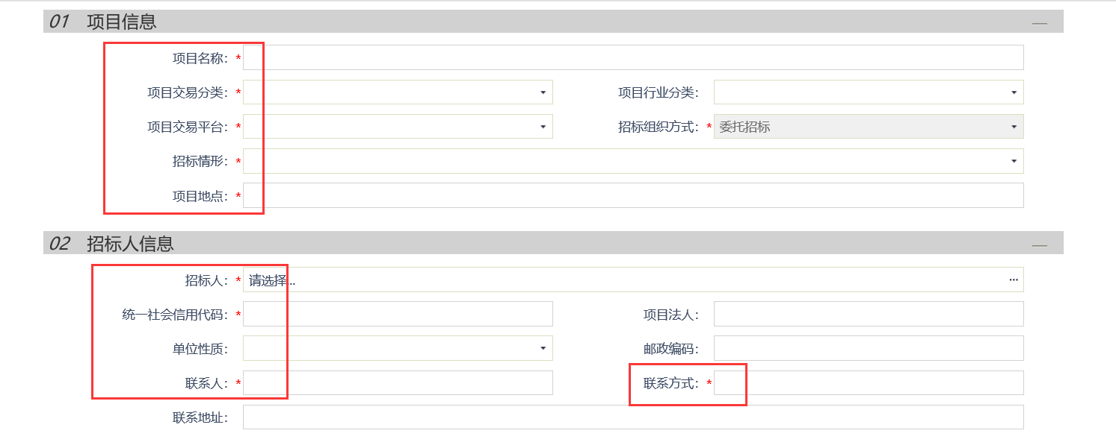
项目投资组成中的投资构成加起来要和项目投资总额相等。
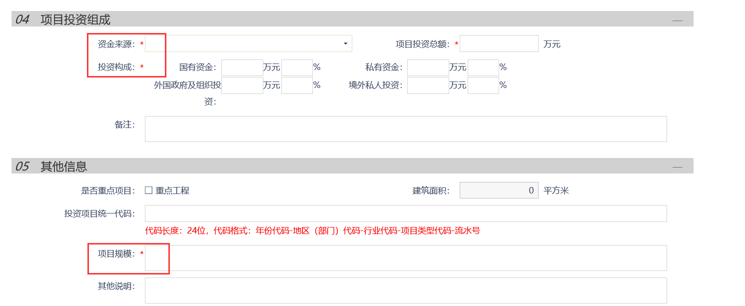

标段划分
操作步骤：
1、点击“招标项目-新增招标项目”，在弹出页面选择要划分招标项目及招标标段的项目。
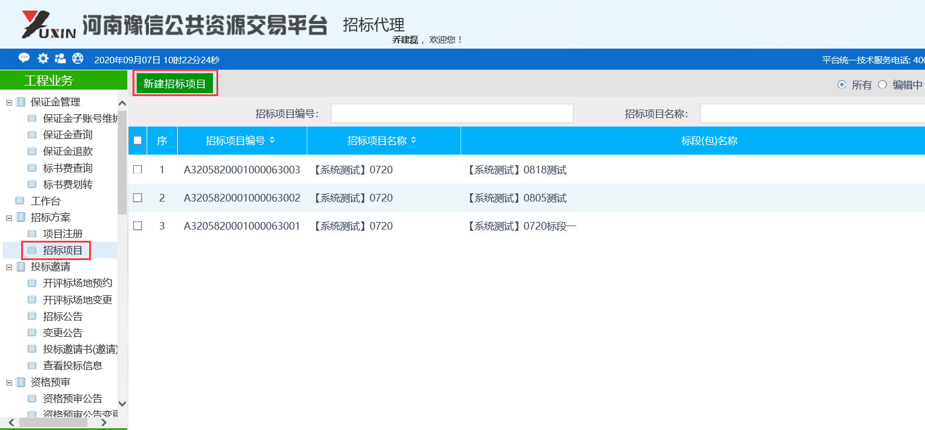
2、填写“02招标项目信息”，如果项目是分阶段多次招标和划分标段的，可通过“04相关招标项目信息”查看历史的招标项目信息和标段信息。
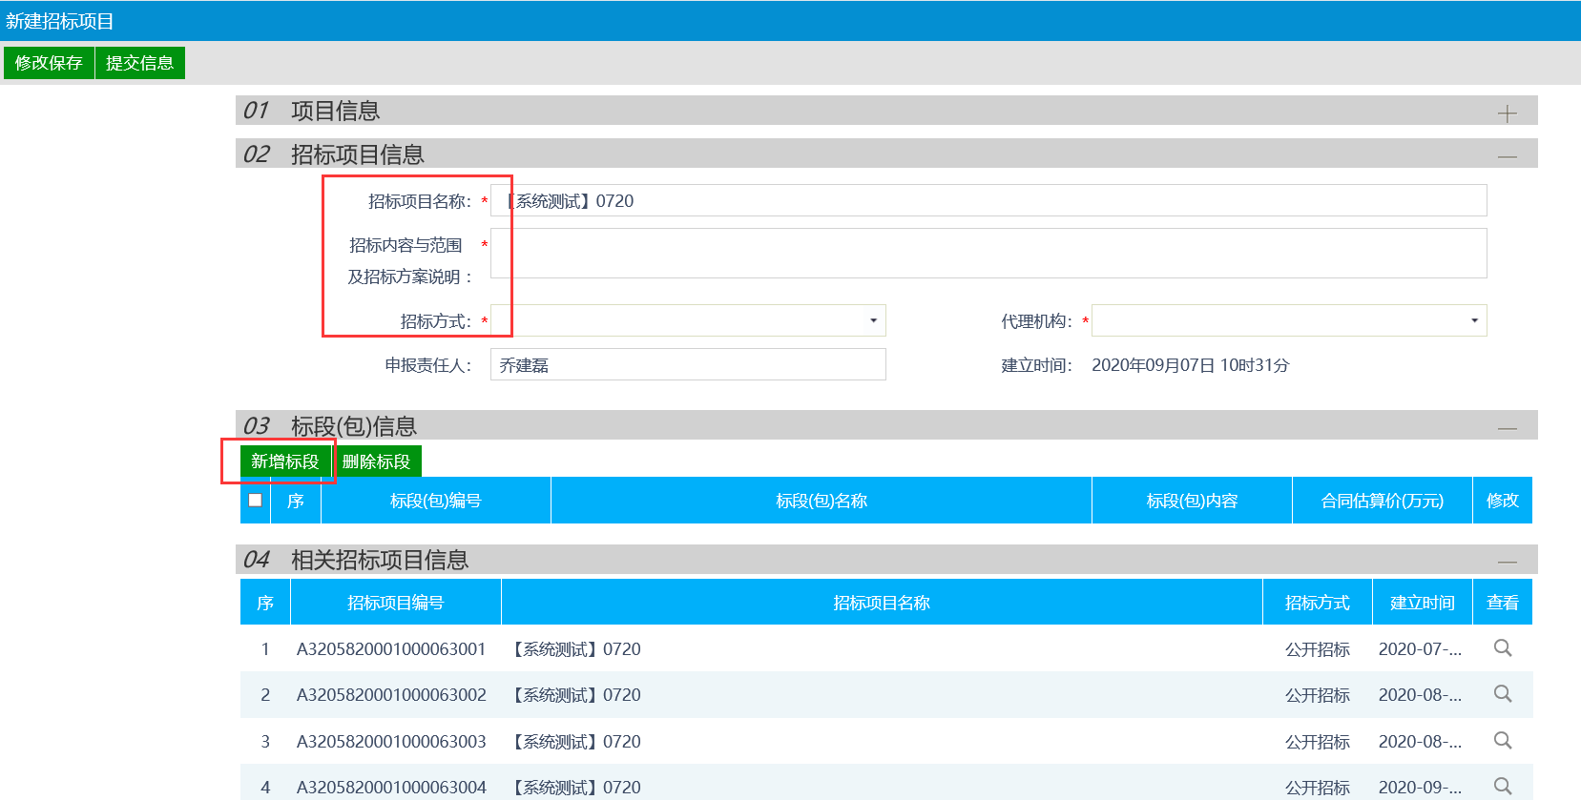
3、点击“新增标段”，在弹出页面填写标段（包）名称、交易范围、标段合同估价，挑选标段（包）内容。资审方式根据项目实际情况选择，一般情况下都是资格后审。“采用网上招投标”项必须选择是。
如果多标段之间要登记的信息大部分内容一样，可通过“复制”按钮复制其他标段（包）信息，实现信息快速录入。
标段信息录入完成后点击左上角“修改保存”按钮。
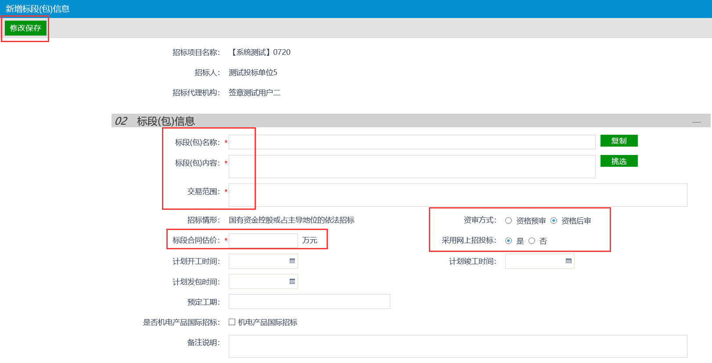
4、完成新增一个标段后可继续点击“新增标段”继续添加标段，全部添加完成后点击左上角“提交信息”按钮。
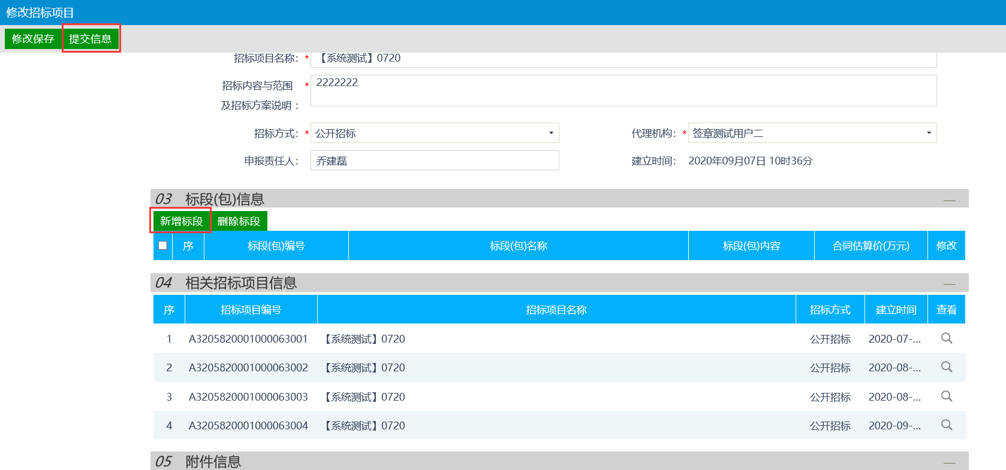

场地预约
操作步骤：
1、点击“开评标场地预约-新增开标场地”，在弹出页面选择要预约开评标场地的项目标段。
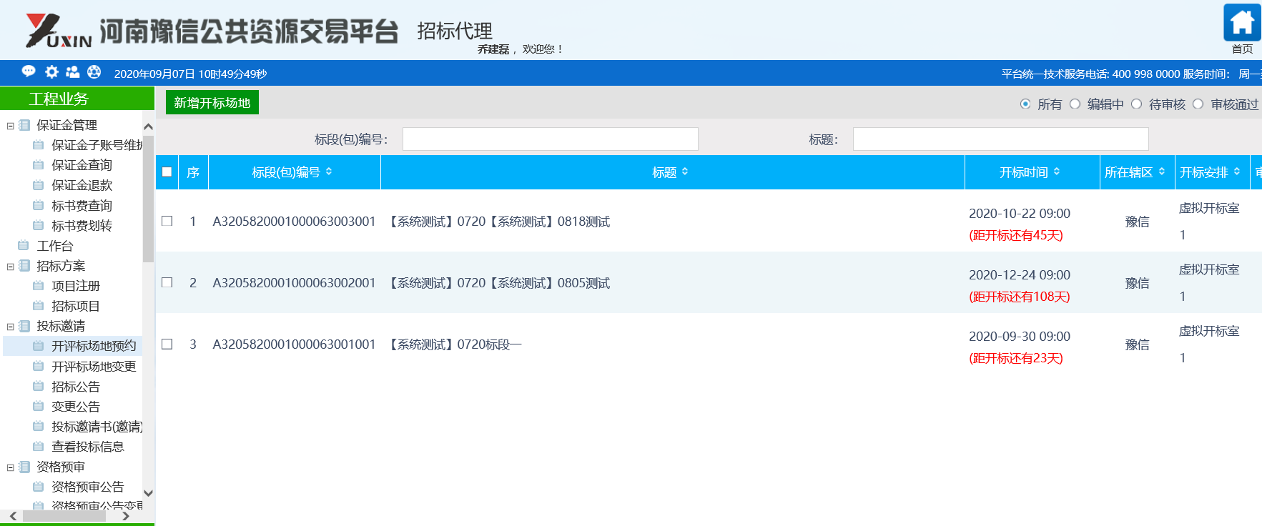
2、填写经办人、联系电话、开标时间、预计时长，点击左上角提交信息完成开评标场地的预约申请。
平台管理人员安排项目的开评标场地。

场地变更
操作步骤：
1、点击“开评标场地变更-新增开标场地变更”，在弹出页面选择要变更开评标场地的项目标段。
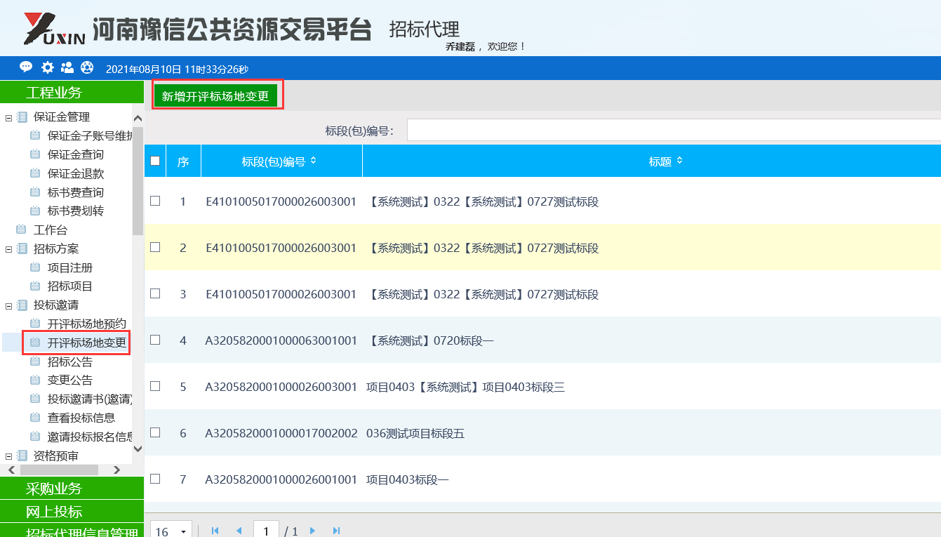
2、填写变更后的开标时间和变更原因，点击左上角提交信息完成开评标场地的变更申请。
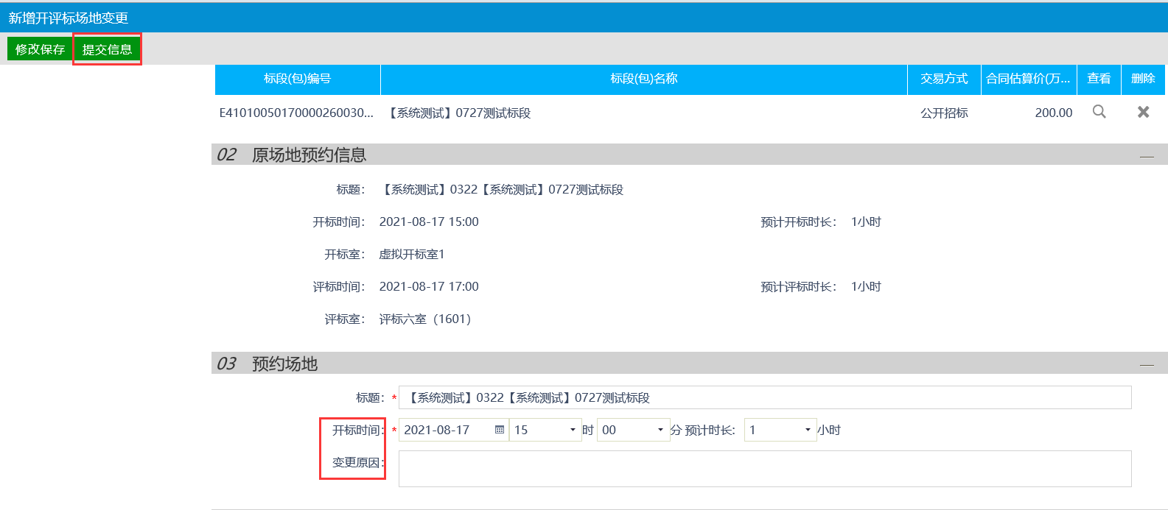
平台管理人员安排项目的开评标场地。

招标公告
操作步骤：
1、点击“招标公告-新增招标公告”，在弹出页面选择要发布公告的项目标段。
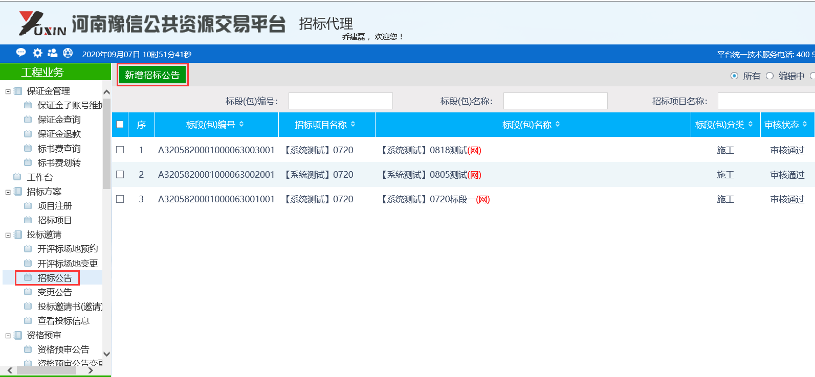
2、填写网站显示标题、公告发布时间、发布媒介、文件发售时间、招标文件价格，勾选公告其他属性等必填项，公告发布的时间即允许投标单位通过系统网上报名的时间。
公告其他属性中的“提供网上报名”不能去掉，其他属性的根据项目实际情况勾选。
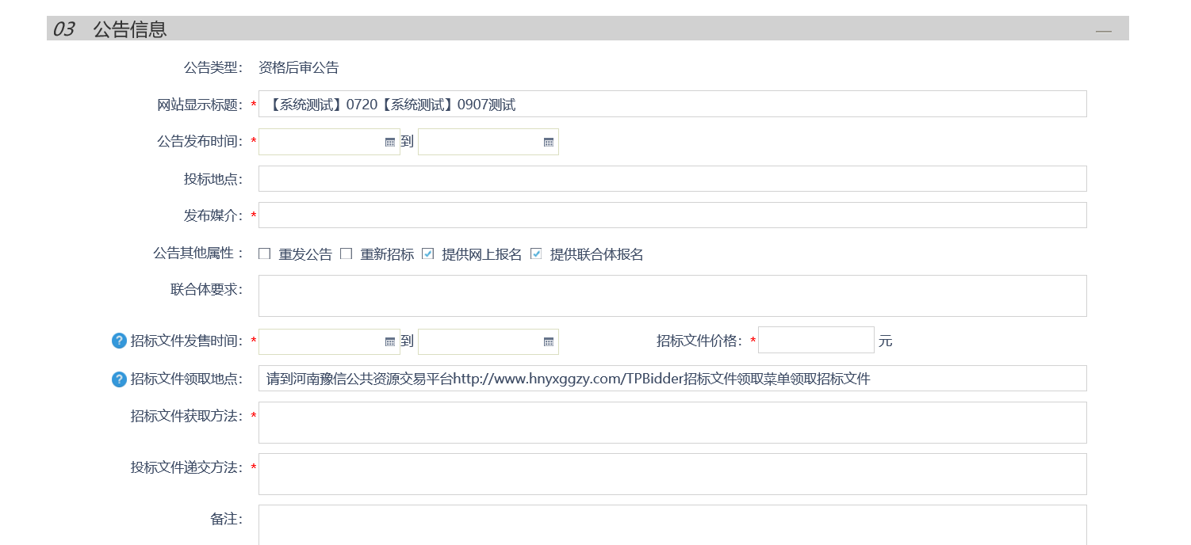
3、点击“生成子账号”，待银行生成子账号后，把保证金的收款信息添加到招标公告、招标文件中，最后点击左上角的“提交信息”。
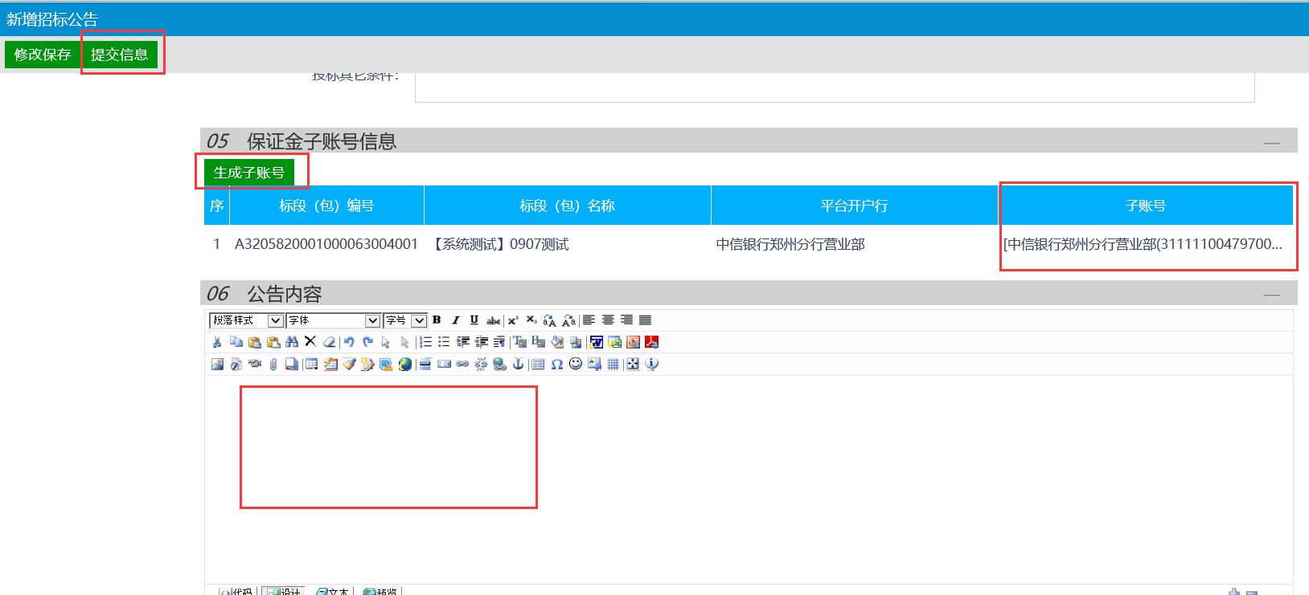

投标邀请书（邀请）
操作步骤：
1、点击“投标邀请书（邀请）-新增邀请”，在弹出页面选择要发出投标邀请书的项目标段。
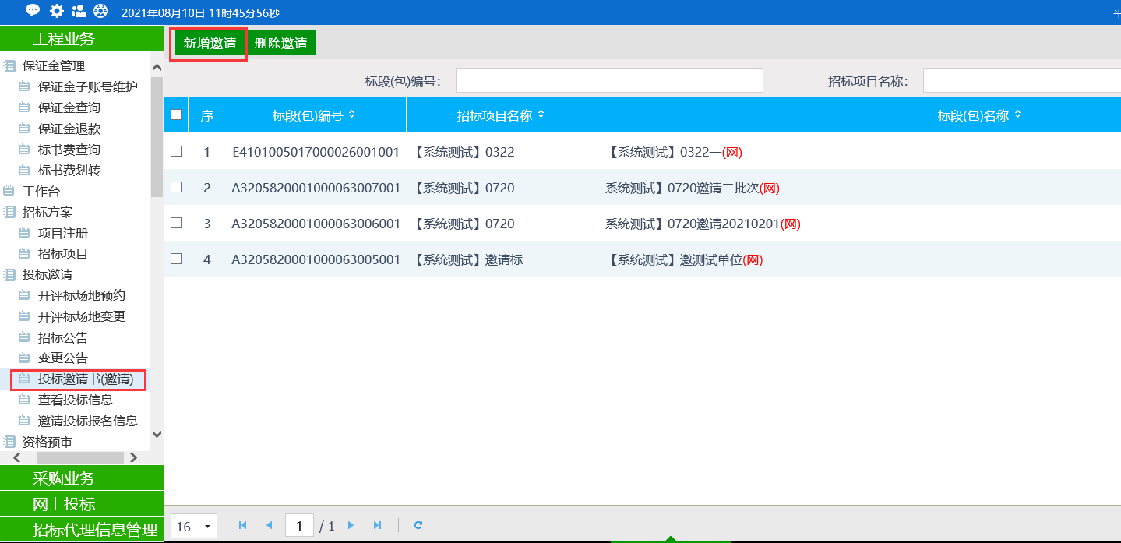
2、补充投标邀请书内容，包括“回复截止时间、其他内容、代理联系人、代理联系电话、生成保证金子账号”。
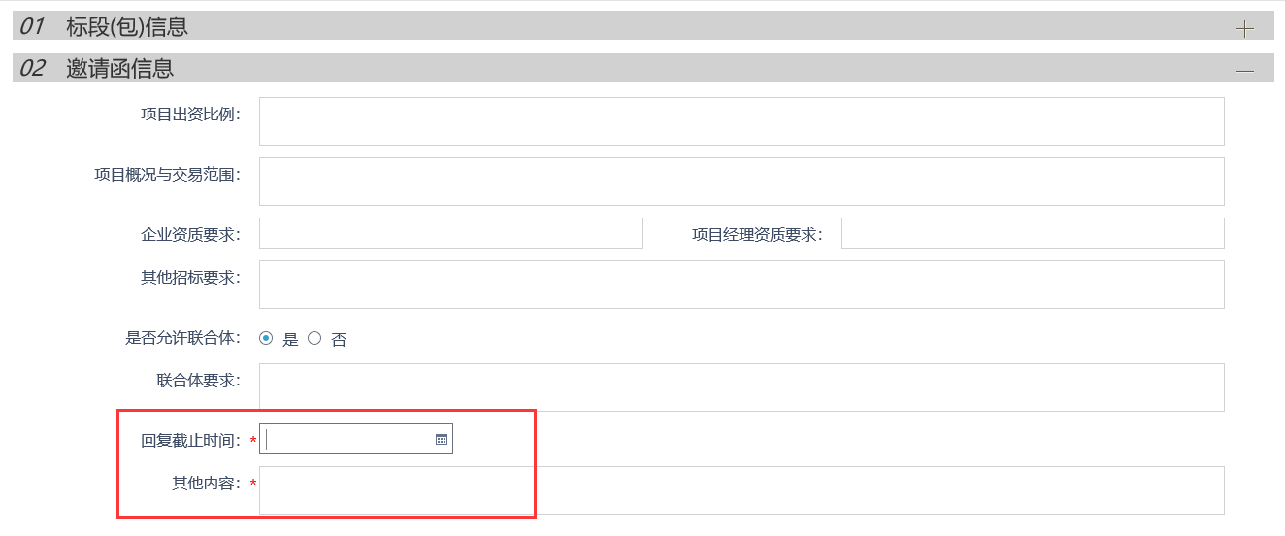
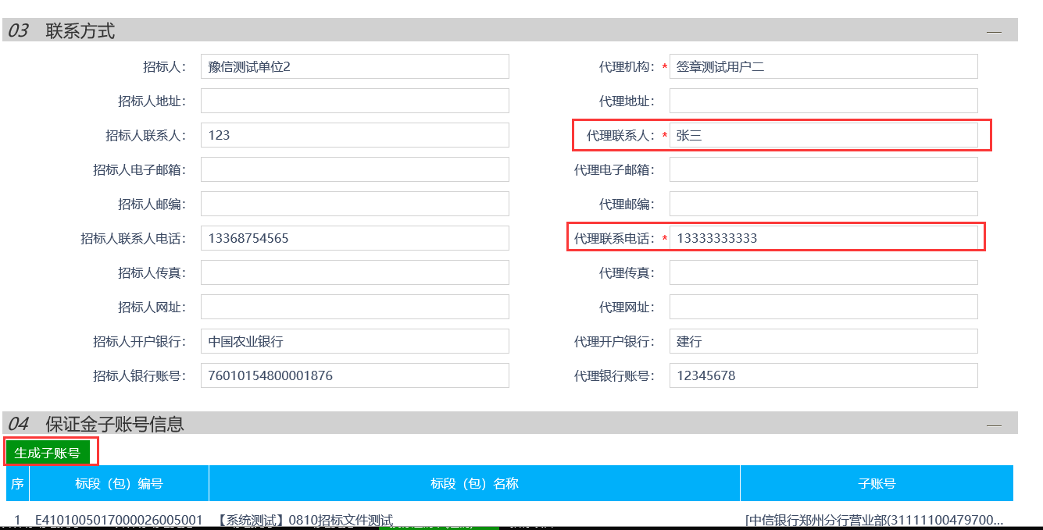
3、点击“新增邀请单位”后，选择邀请单位，被邀请单位必须完成豫信平台入库后方可被选中。挑选被邀请单位后，点击左上角的“新增邀请名单”按钮完成操作。
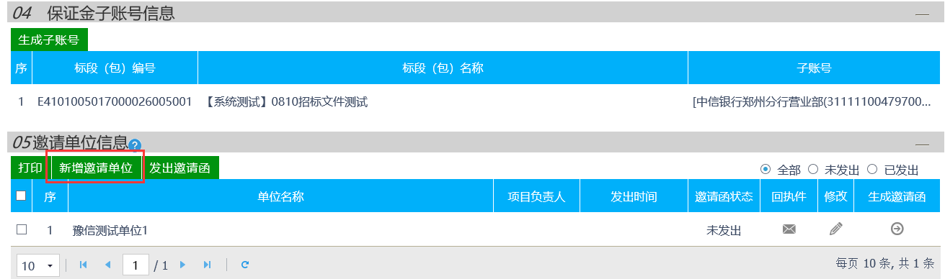
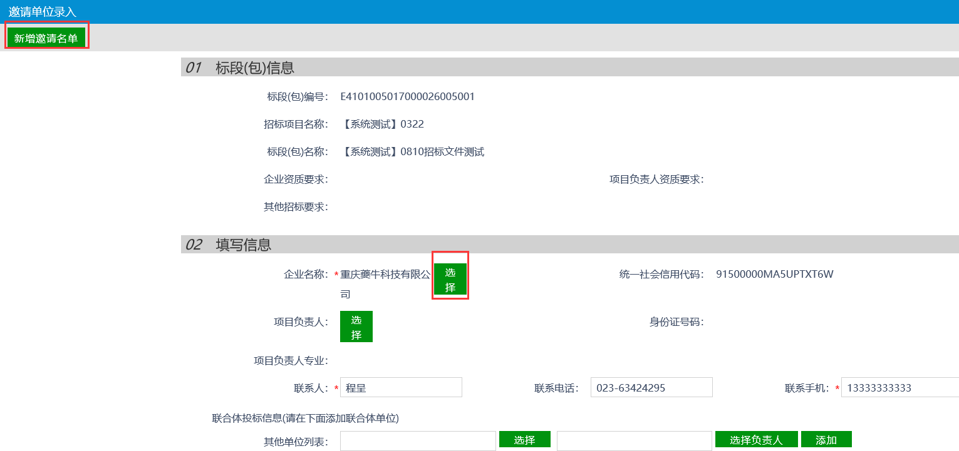
4、邀请单位新增完成后，点击右侧生成“邀请函”按钮，然后对邀请函进行签章确认，所有投标单位的邀请函都生成且签章后，点击左上角的“发出邀请函”按钮。
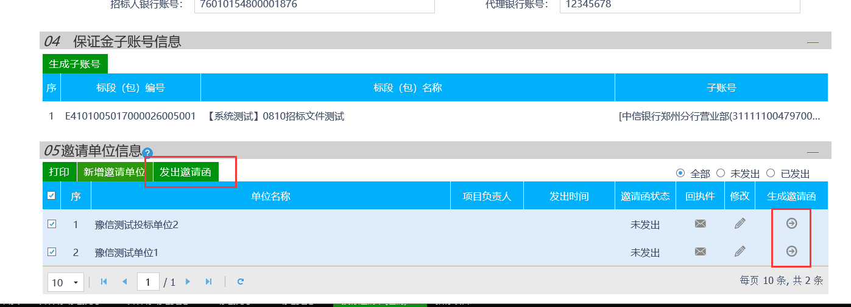
5、所有邀请单位的投标邀请函都发出后，点击左上角的“确认录入完毕”按钮。
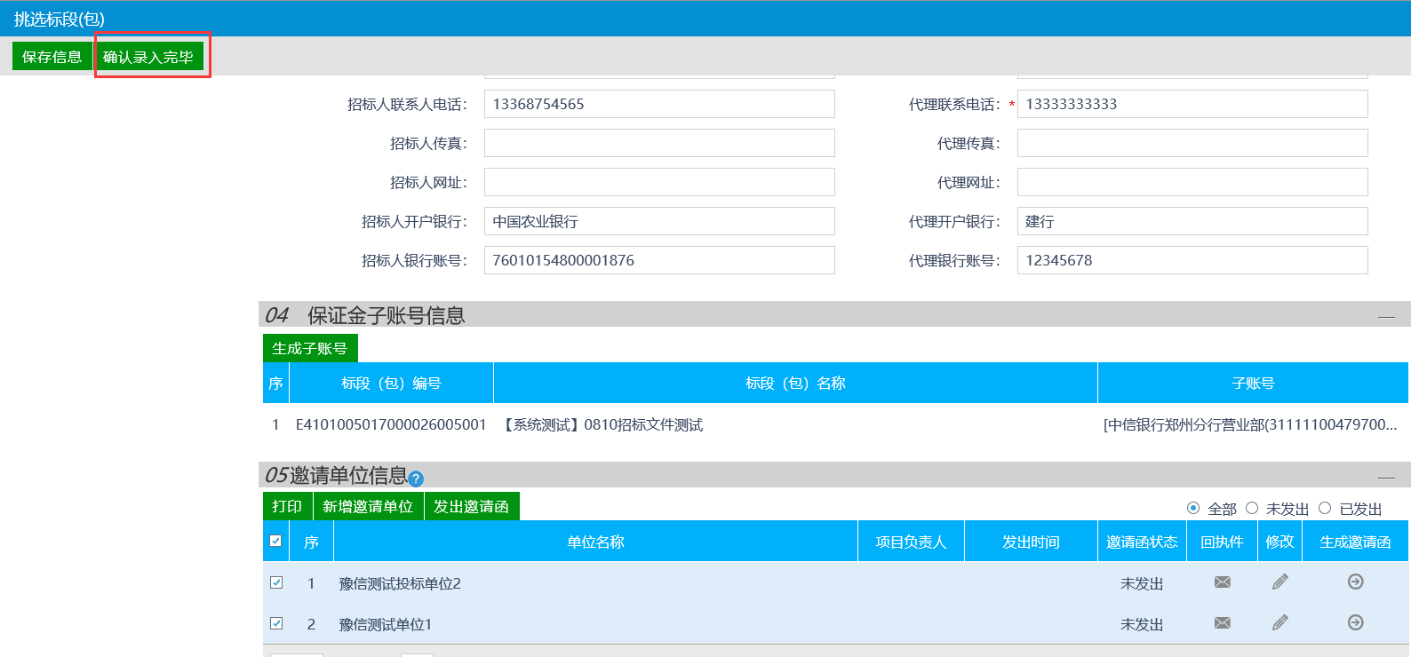

招标文件
操作步骤：
1、点击“招标文件-新增招标文件”，在弹出页面选择要发布文件的项目标段。
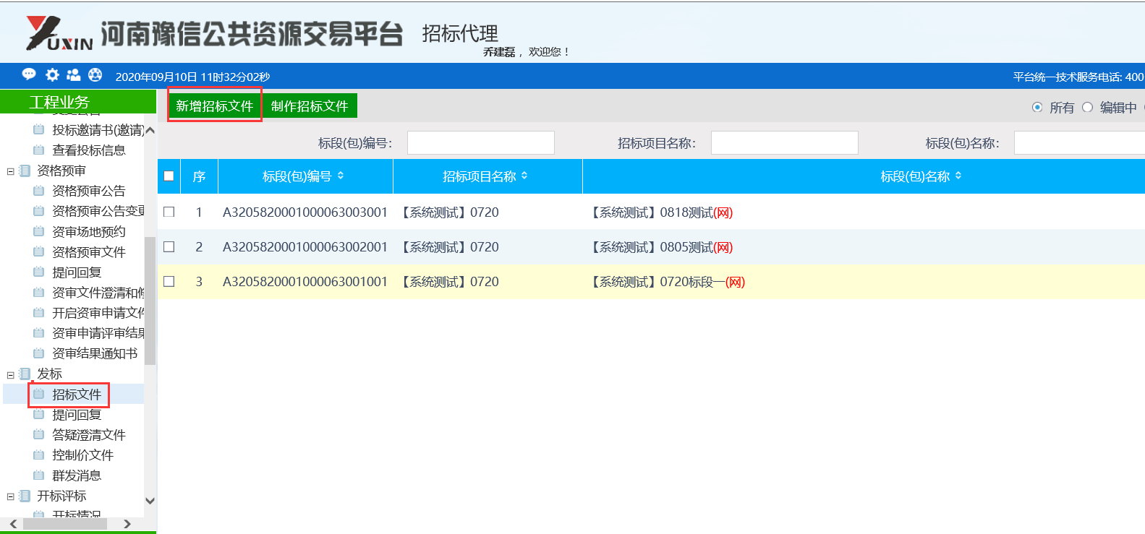
- 填写保证金金额、文件发售时间、投标有效期等必填项，然后点击“制作”按钮进入到电子招标文件制作页面。
电子招标文件的制作过程和采购业务的文件制作一样。
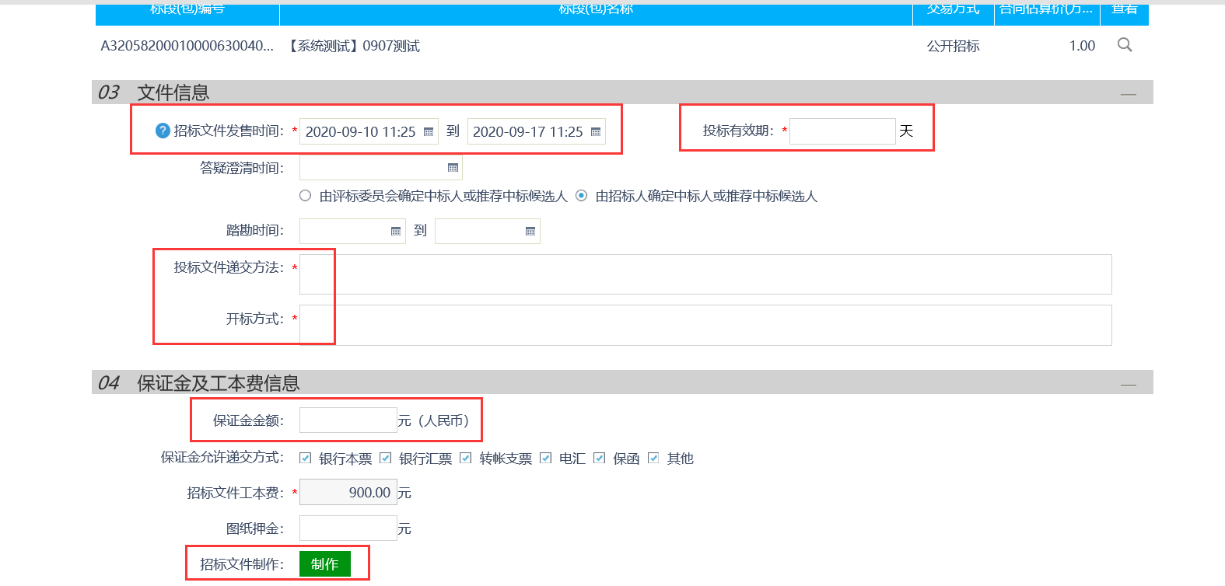

变更公告
操作步骤：
1、点击“变更公告-新增变更公告”，在弹出页面选择要发布变更公告的项目分包。
2、根据系统操作界面的提示信息补充完善公告标题、变更信息、变更公告的内容后点击左上角的提交信息按钮。
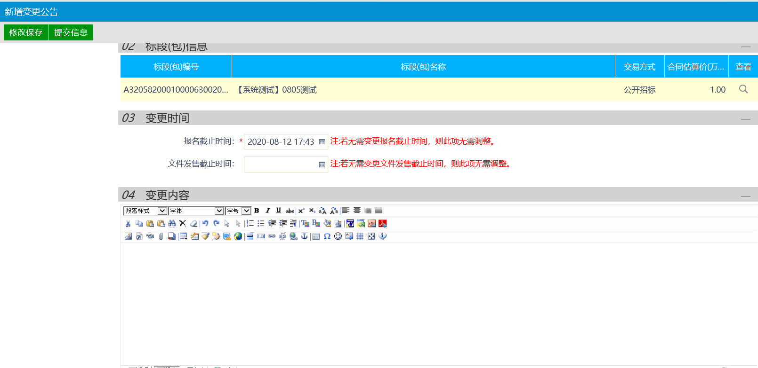

答疑澄清文件
操作步骤：
1、点击“答疑澄清文件-新增答疑澄清文件”，在弹出页面选择要发布澄清答疑的项目标段。
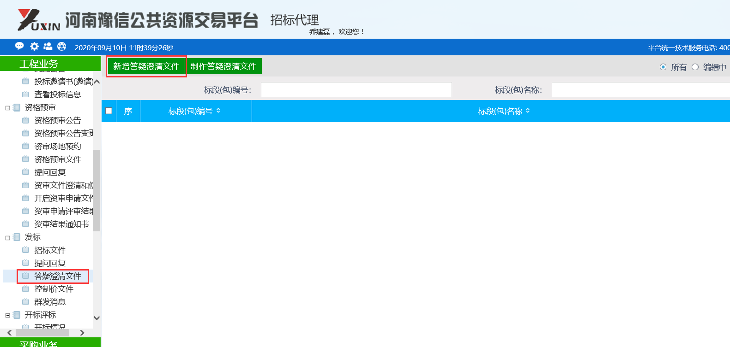
2、点击“修改”按钮进入到电子答疑文件制作页面，制作答疑澄清文件的过程和制作招标文件一样，答疑文件会自动继承原招标文件的内容（包括：招标正文、评标办法、投标文件组成设置等），此处只需修改变动部分和上传“答疑说明文件导入”即可。
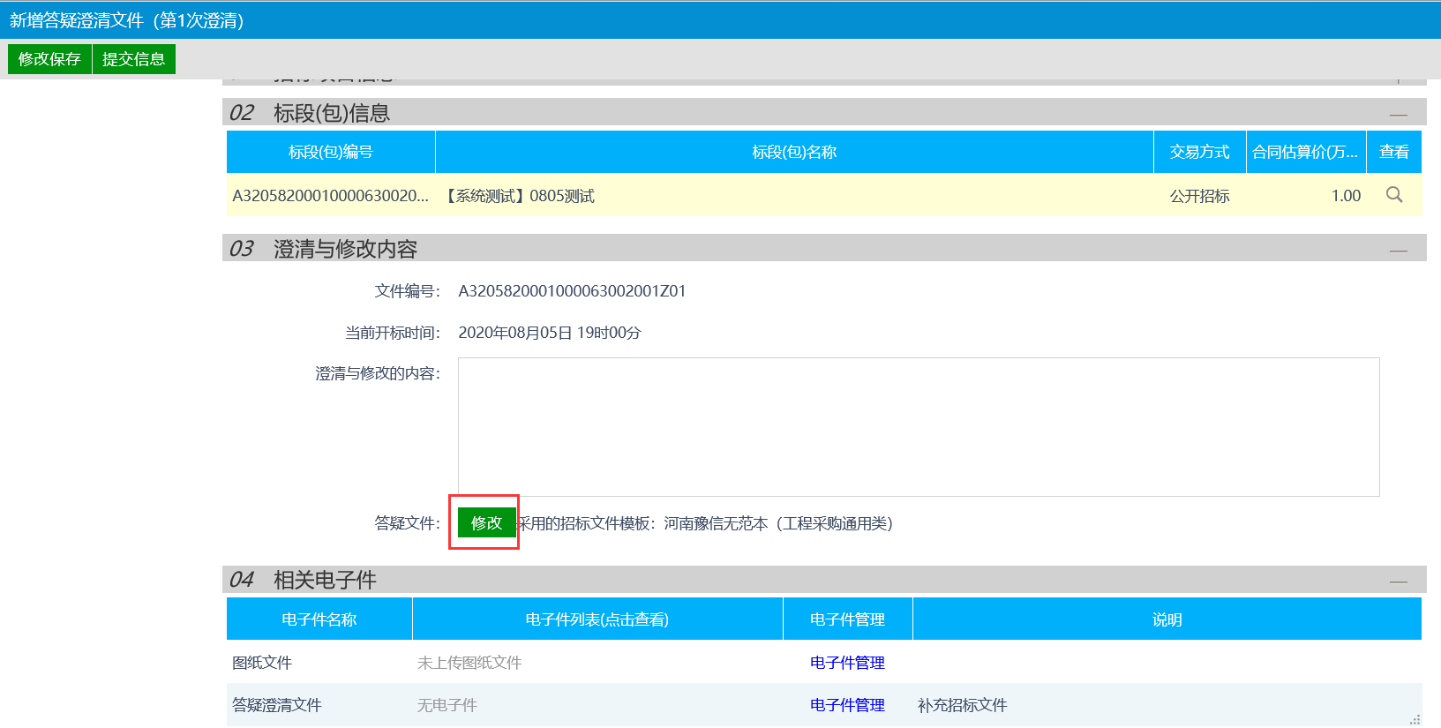

控制价文件
操作步骤：
1、点击“控制价文件-新增招标控制价”，在弹出页面选择要发布招标控制价的项目标段。
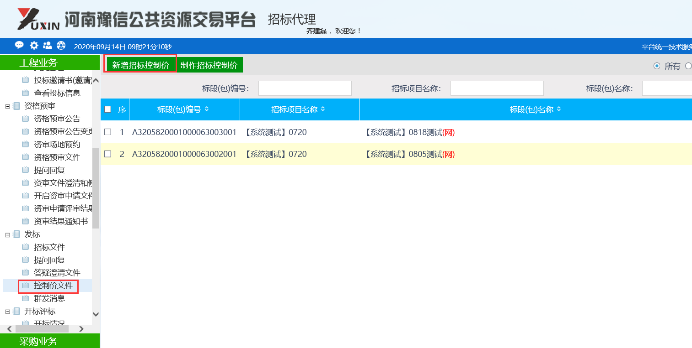
2、填写标段的招标控制价价格，点击“制作”按钮进入到电子控制价文件制作页面，只有在制作招标文件时候选用了有清单的文件模板，这里才能制作特定格式的电子招标控制价文件。
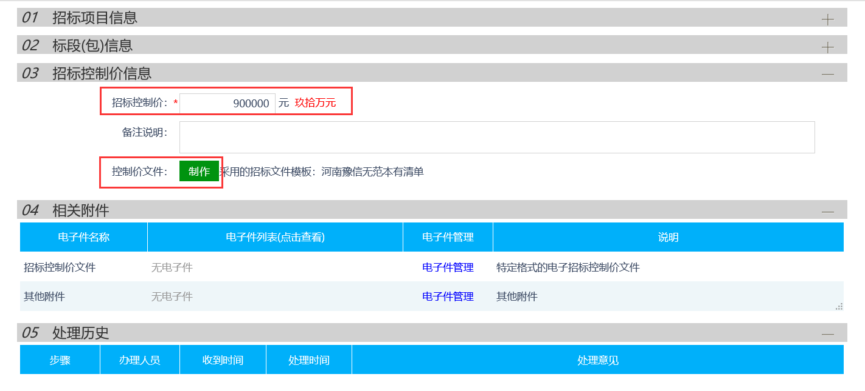
- 根据页面上的提示信息上传招标控制价清单（包括：封面、工程量清单、生成清单pdf）、导入招标控制价的说明文件，最后生成招标控制价文件，控制价清单的格式为eyntbx。
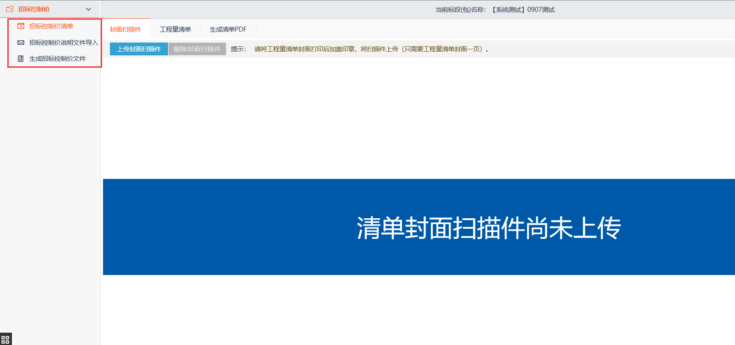

查看投标信息
通过此菜单可查看招标项目的投标报名情况
操作步骤：
点击“查看投标信息”，右上角可根据是否在报名期进行切换，点击“操作”按钮查看当前选择项目的投标人报名情况。
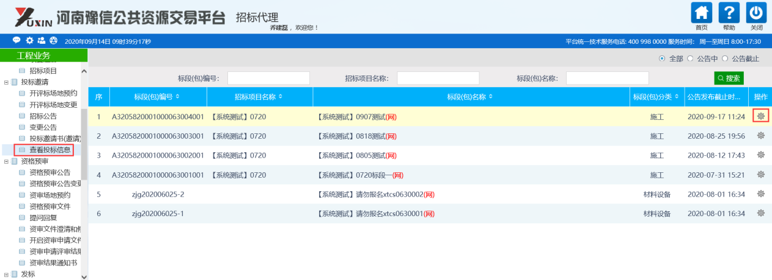

提问回复
操作步骤：
点击左侧“提问回复”按钮，在弹出页面查看投标人通过系统提出的问题，点击“回答”按钮后，在弹出页面填写回复内容后点击左上角的“问题答复”按钮。
问题答复后只有提出问题的供应商可以收到和查看回复，建议同时把相关澄清和回复说明正式告知到所有参与项目的投标单位。

群发消息
操作步骤：
1、点击左侧“群发消息-新增消息”，在弹出页面选择要发布澄清答疑的项目标段。
2、填写信息标题、信息内容后点击左上角“发送”按钮完成消息的发出。
注意：此功能发送的是系统消息不是手机短信，一般用于非正式通知或消息的发送。

评标结果公示
操作步骤：
1、点击“评标结果公示-新增评标结果公示”，在弹出页面选择要发布公示的项目标段。
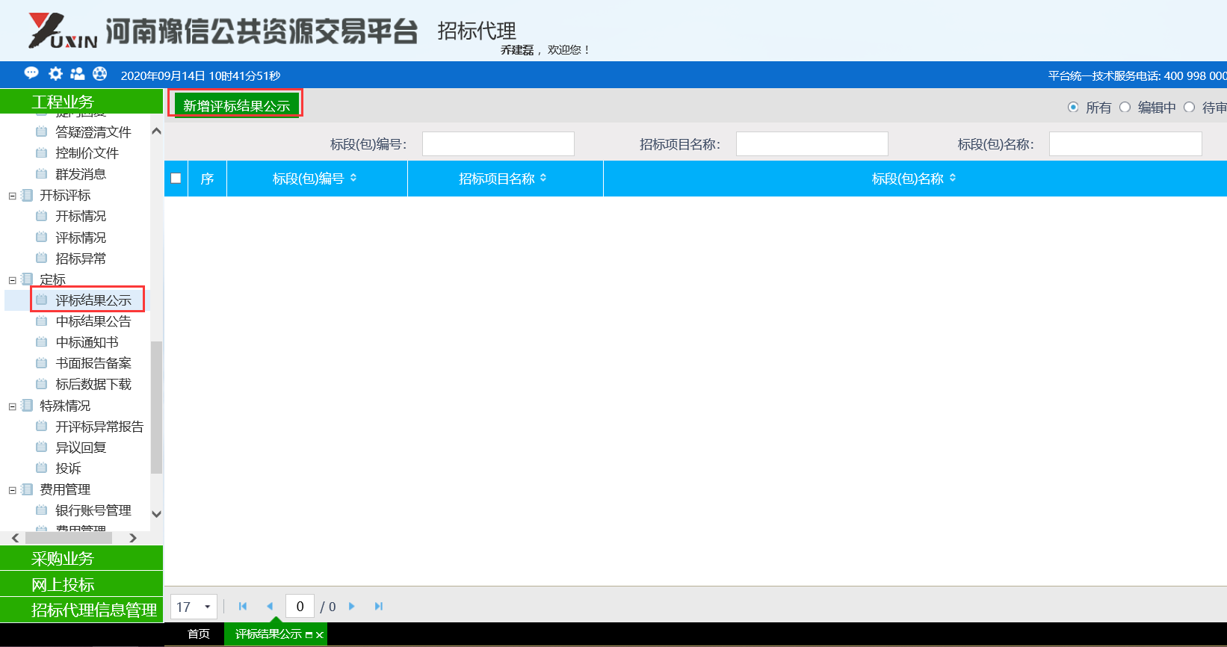
2、完善公示相关信息：公示开始日期、公示结束日期、公告标题、发布媒体、公告内容，公告内容可直接从word版中复制粘贴进去，然后提交。
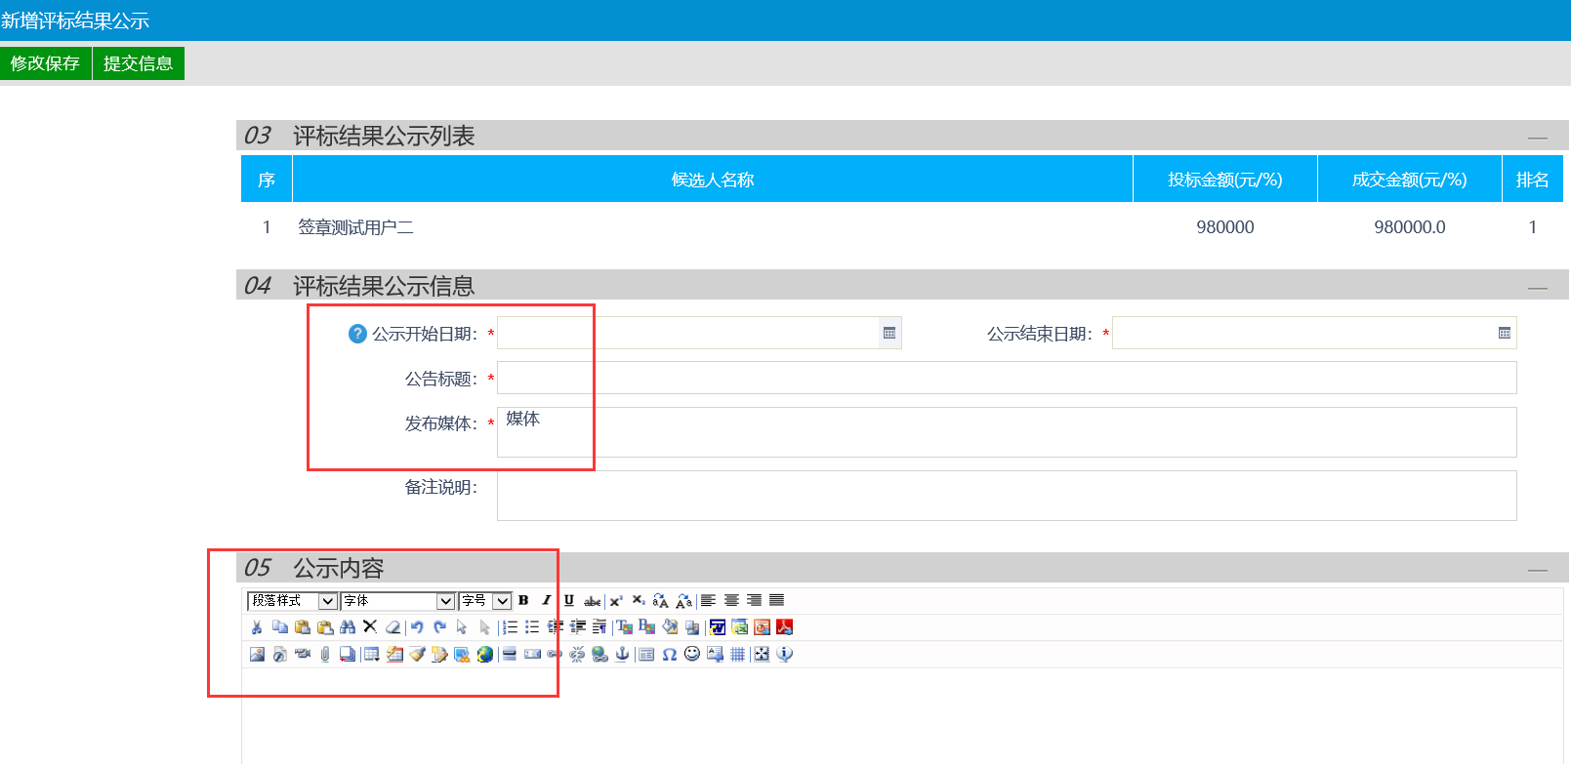

中标结果公示
操作步骤：
1、点击“中标结果公告-新增中标结果”，在弹出页面选择要发布公示的项目标段。
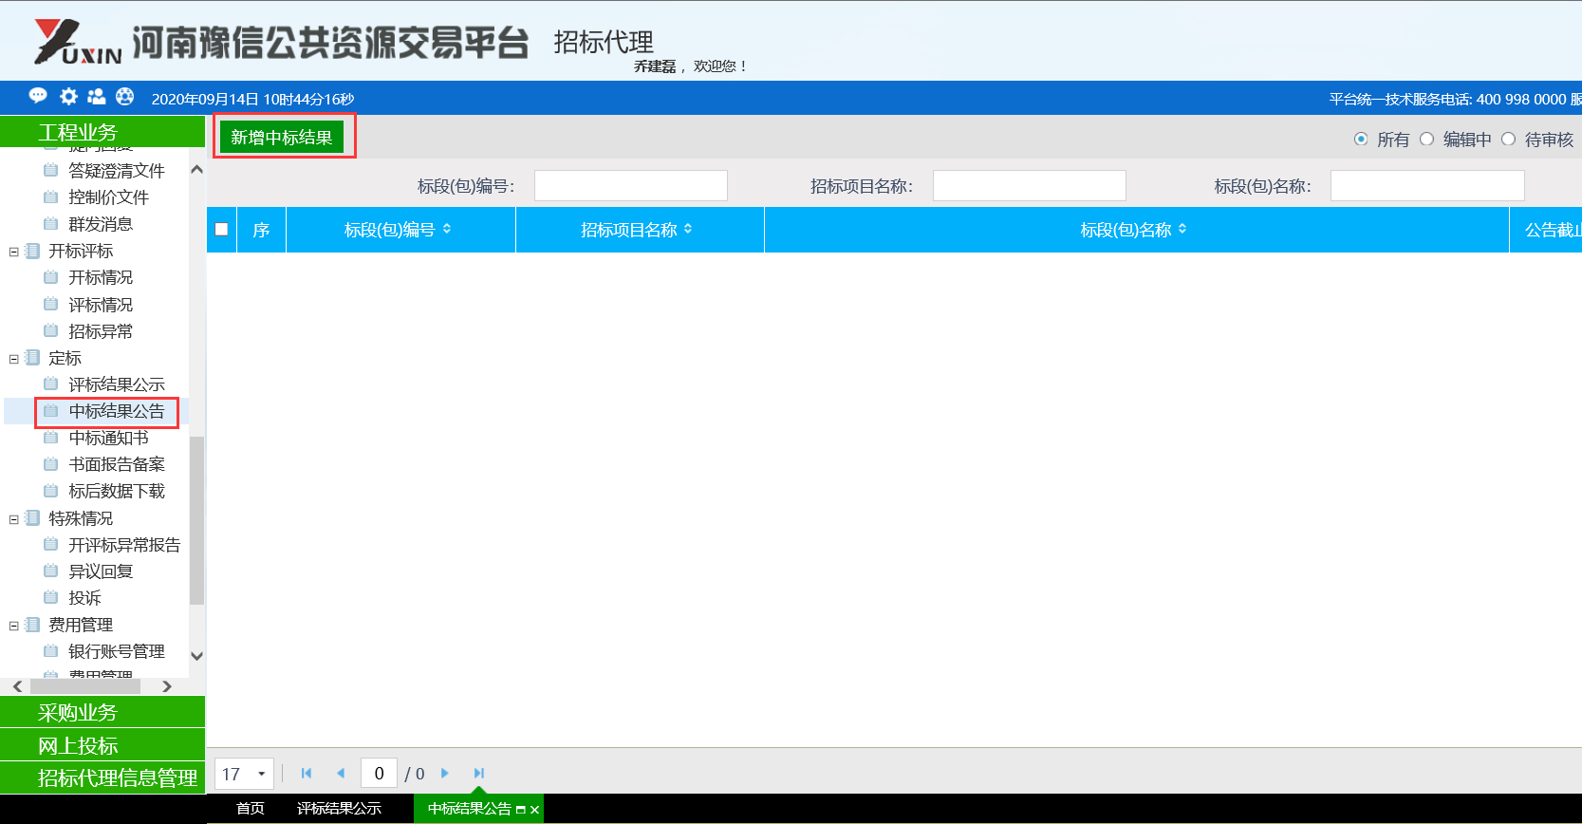
- 从中标候选人中挑选中标单位，点击操作按钮，然后点击“检索”挑选到中标单位。
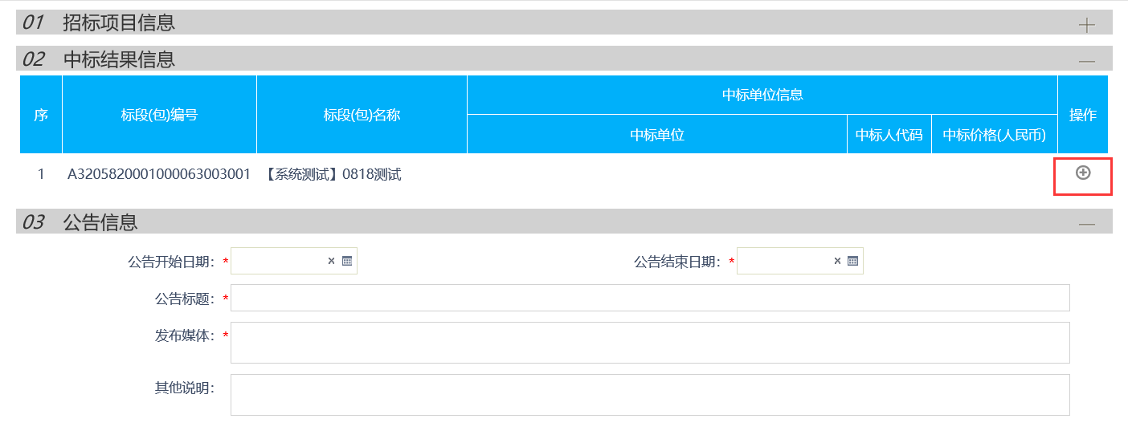
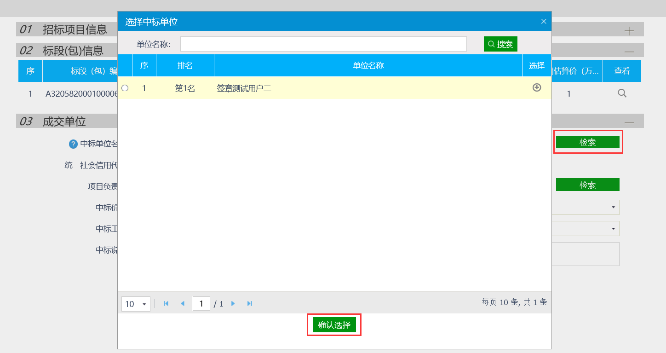
3、挑选完中标单位后可看到单位名称、统一社会信用代码、中标价格信息，然后完善公告相关信息：公告开始日期、公告结束日期、公告标题、发布媒体、公告内容，公告内容可直接从word版中复制粘贴进去，然后提交即可。
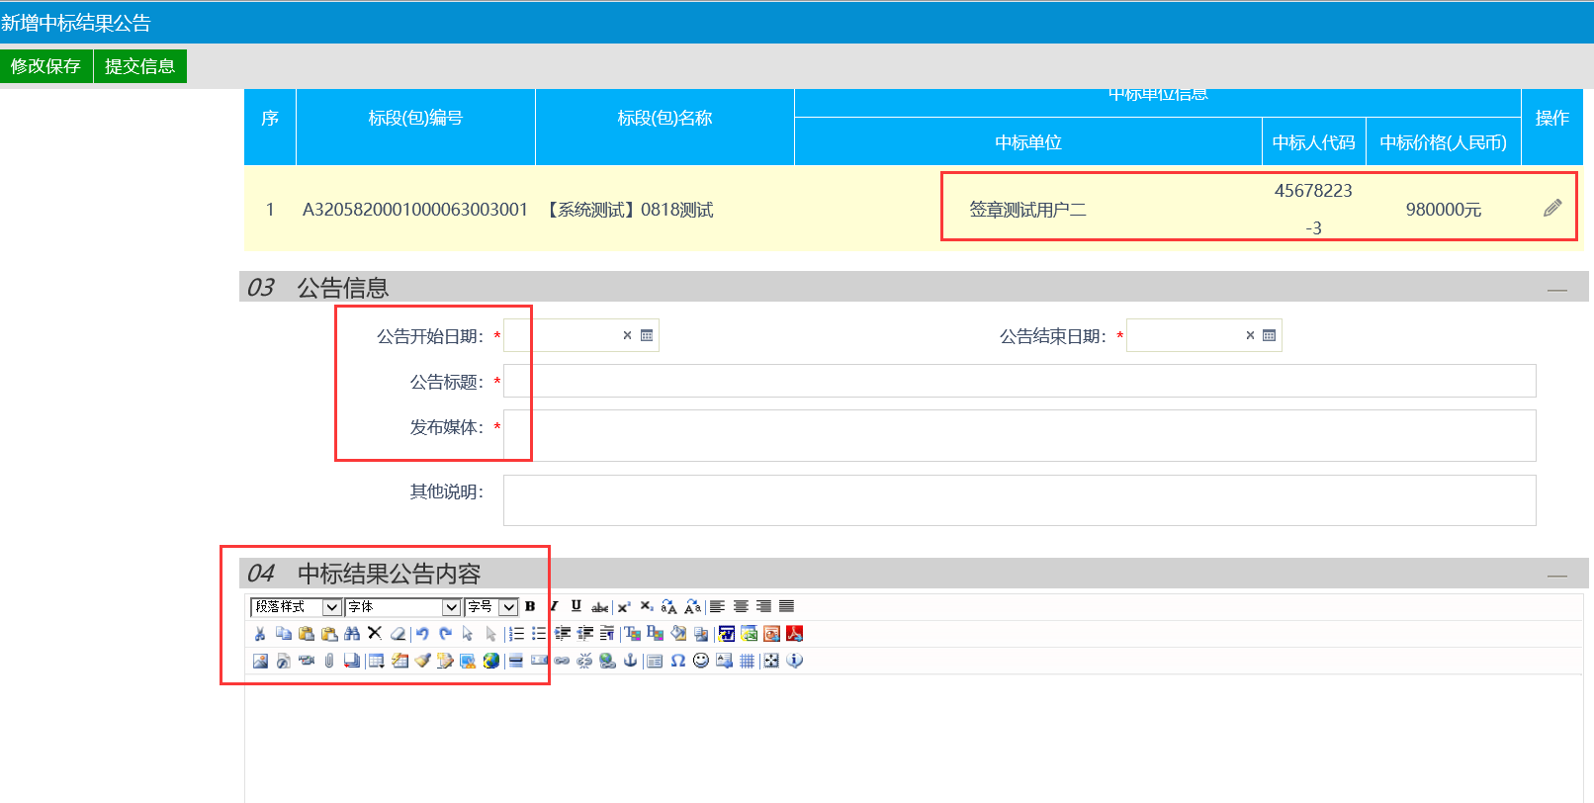

标后数据下载
操作步骤：
点击“标后数据下载”，然后可选择查看、下载、重新生成下载标后数据。如果查看或下载后发现数据表格有缺失，可点击重新生成下载后再次查看。
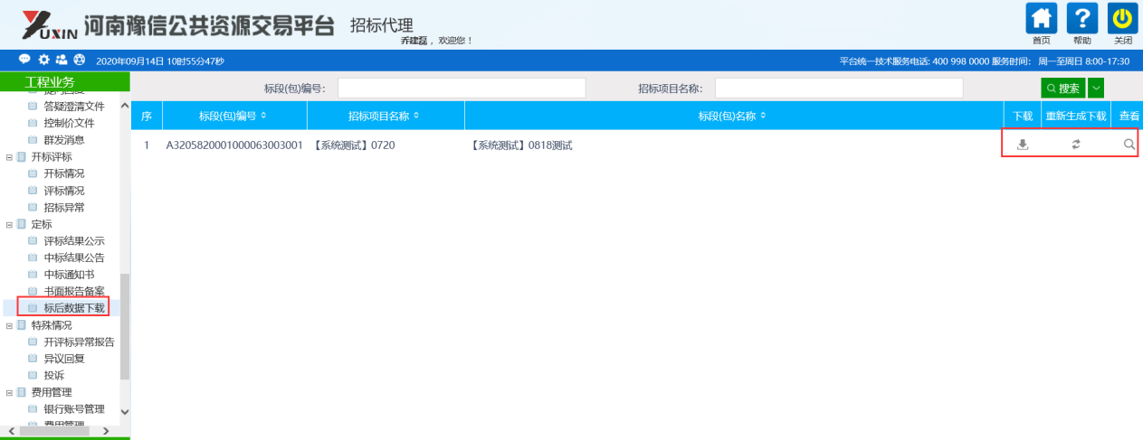

招标异常
项目未产生中标人需要重新招标或者终止招标时需要走招标异常流程；
操作步骤：
1、点击“招标异常-新增标段异常”，在弹出页面选择要发布公示的项目标段。
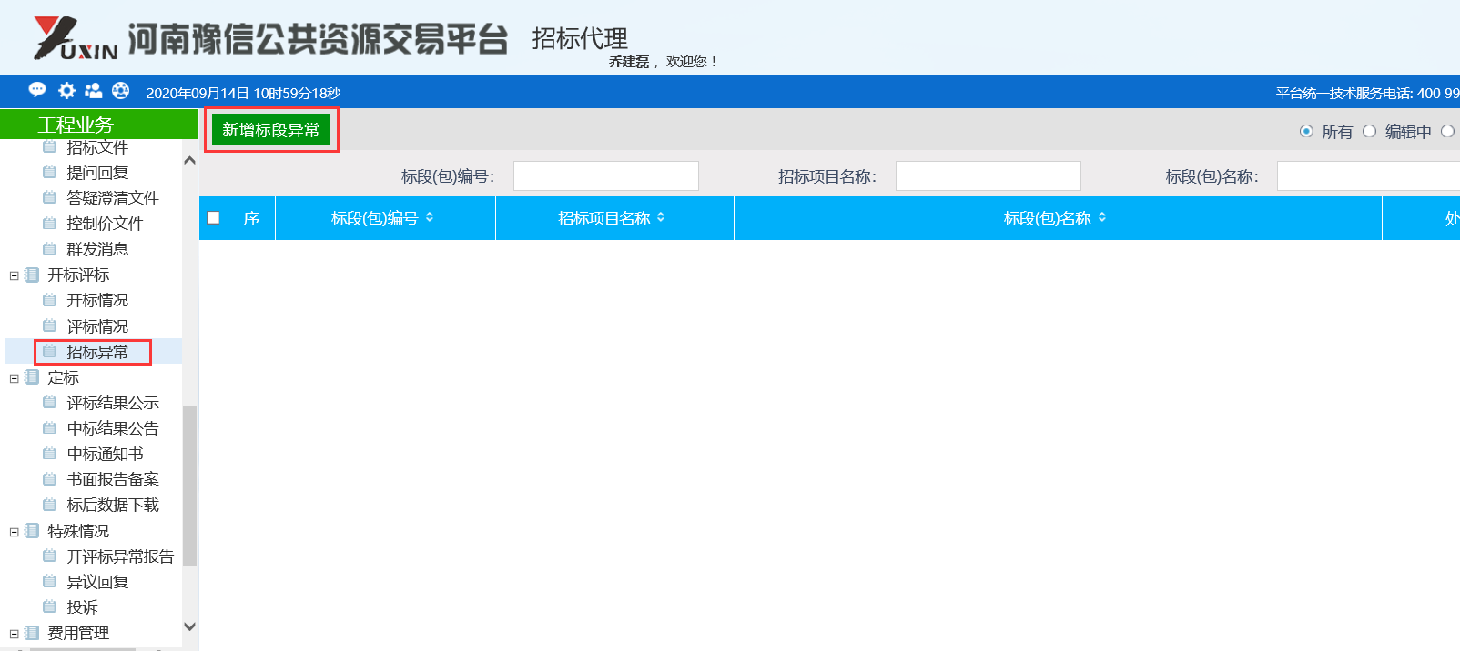
2、选择异常“处理结果”、“是否发布公告”，一般情况下类型都选择重新招标。如果选择了需要发布公告，系统会出现编辑框，可粘贴公告内容，然后提交即可。
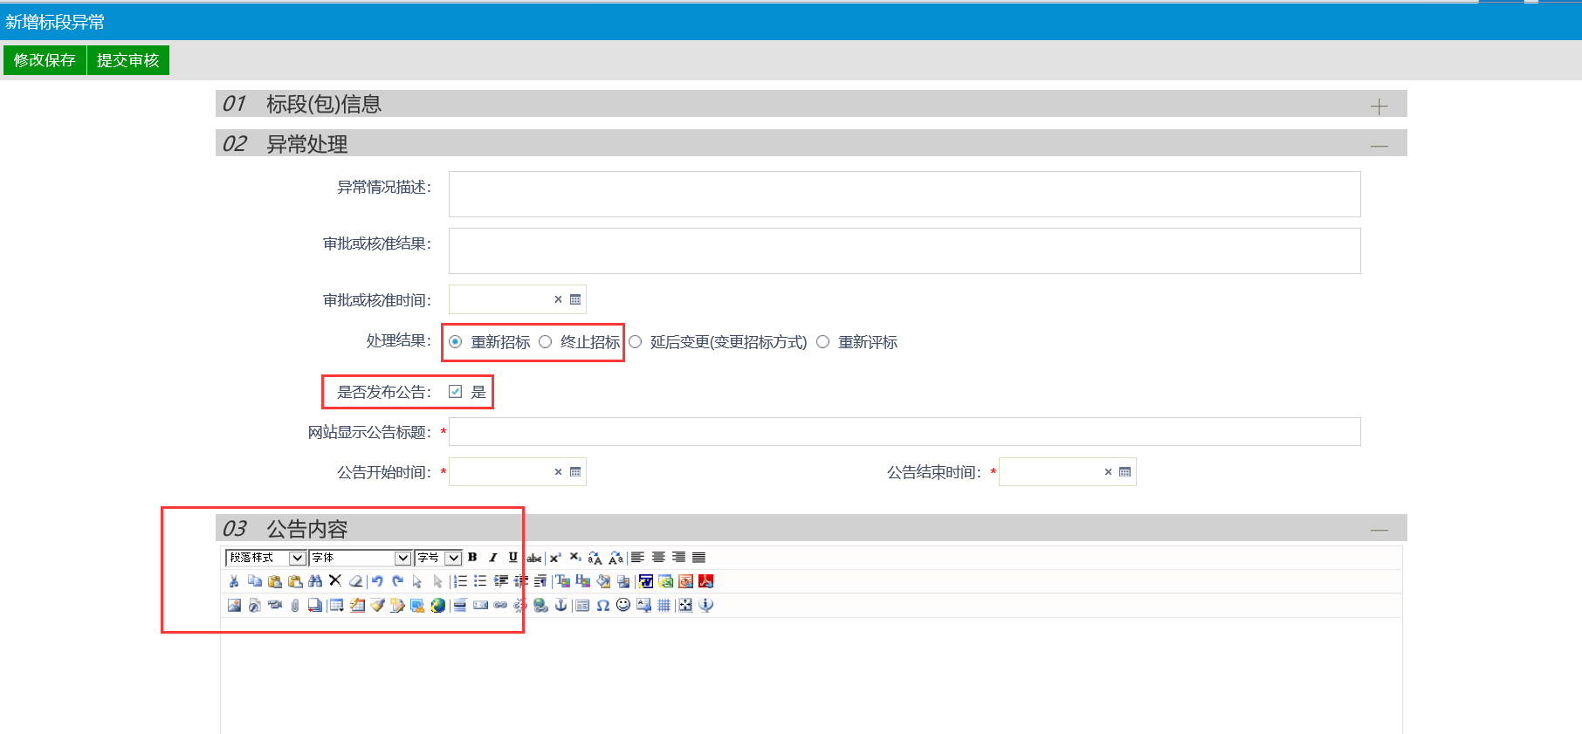
3、一般情况下，项目未开成标，通过招标异常里的异常公示发布相关结果。评标废标的或需发候选人公示的可以通过评标结果公示发布。

